BỘ GIÁO DỤC VÀ ĐÀO TẠO
TRƯỜNG ĐẠI HỌC CÔNG NGHỆ ĐỒNG NAI
KHOA CÔNG NGHỆ THÔNG TIN


PHÁT TRIỂN ỨNG DỤNG
BÁO CÁO GIỮA KÌ ĐỀ TÀI
XÂY DỰNG ỨNG DỤNG THI ONLINE APTIS & VSTEP
Người hướng dẫn: Ths Huỳnh Hoàng Tân
Nhóm sinh viên thực hiện [C4]
- 1822040311 Dương Minh Hùng
- 1822040241 Lê Duy
- 1822040342 Lê Tiến Dũng
- 1822040046 Nguyễn Đức Lộc
- 1822040393 Trương Phúc Thiện

ĐỒNG NAI – THÁNG 10 - NĂM 2025
BỘ GIÁO DỤC VÀ ĐÀO TẠO
TRƯỜNG ĐẠI HỌC CÔNG NGHỆ ĐỒNG NAI
KHOA CÔNG NGHỆ THÔNG TIN


PHÁT TRIỂN ỨNG DỤNG
BÁO CÁO GIỮA KÌ ĐỀ TÀI
XÂY DỰNG ỨNG DỤNG THI ONLINE APTIS & VSTEP
Người hướng dẫn: Ths Huỳnh Hoàng Tân
Nhóm sinh viên thực hiện [C4]
- 1822040311 Dương Minh Hùng
- 1822040241 Lê Duy
- 1822040342 Lê Tiến Dũng
- 1822040046 Nguyễn Đức Lộc
- 1822040393 Trương Phúc Thiện

ĐỒNG NAI – THÁNG 10 - NĂM 2025

LỜI CAM ĐOAN
Tất cả mọi thành viên trong nhóm chúng tôi xin cam đoan rằng đề tài: “Ứng dụng thi online APTIS & VSTEP” là một quá trình nghiên cứu và tìm hiểu một cách nghiêm túc. Từ những kiến thức tìm hiểu thông qua những trải nghiệm thực tế, sự tìm tòi làm việc nhóm, đồng thời thông qua thời gian được học tại trường Đại học Công nghệ Đồng Nai và ngoài ra nhóm Chúng tôi đã tham khảo và tìm hiểu thêm nhiều thông tin từ những trang sách báo và các thông tin có từ tài liệu trên mạng. Từ đó nhóm Chúng tôi đã tập hợp lại tất cả thông tin dữ liệu nhằm hoàn thành xong bài báo cáo lần này. Chúng tôi xin cam đoan rằng tất cả nội dung mà Chúng tôi làm trong báo cáo này hoàn toàn là do chúng tôi nghiên cứu và tìm hiểu và chưa từng được công bố. Do trình độ của nhóm Chúng tôi vẫn còn hạn chế, chưa có nhiều kinh nghiệm nên bài đề tài này sẽ không tránh phải những sai sót nên chúng tôi mong sẽ được các giảng viên đóng góp và đưa ra ý kiển để có thể giúp nhóm chúng tôi cải thiện được bản thân và bài làm phát triển hơn sau này.
Chúng tôi xin cam đoan những điều trên là đúng sự thật, nếu có gì sai sót hoặc xuyên tạc chúng tôi xin hoàn toàn chịu trách nhiệm.
Đại diện nhóm sinh viên thực hiện
NHÓM TRƯỞNG

LỜI CẢM ƠN
Trước hết, chúng tôi xin gửi lời cảm ơn tới các thành viên trong nhóm đã đồng hành trong suốt quá trình thực hiện bài báo cáo về đề tài “Ứng dụng thi online APTIS & VSTEP”. Ngoài ra, trong quá trình học tập tại Trường Đại học Công nghệ Đồng Nai, nhóm chúng tôi xin chân thành gửi lời cảm ơn đến Thầy Huỳnh Hoàng Tân đã đồng hành, hướng dẫn và đưa cho Chúng tôi những lời nhận xét và ý kiến giúp nhóm chúng tôi hoàn thành tốt bài báo cáo lần này. Bên cạnh đó nhóm chúng tôi cũng xin gửi lời cảm ơn sâu sắc đến tất cả Thầy Cô cùng với đội ngũ nhân viên nhà trường đã tạo điều kiện cho nhóm chúng tôi có một buổi họp mặt nói chuyện nhằm triển khai những kế hoạch các bước thực hiện báo cáo.
Chúng tôi xin kính chúc Thầy Cô có thật nhiều sức khỏe, vui vẻ và đạt được nhiều thành công cao trong công tác giảng dạy. Chúc Trường sẽ ngày một phát triển và đồng thời luôn là nền tảng vững chắc cho nhiều thế hệ sinh viên sau này bước tiếp trên con đường Đại học.
Chúng tôi xin chân thành cảm ơn!
Đại diện nhóm sinh viên thực hiện
NHÓM TRƯỞNG

MỤC LỤC

LỜI CAM ĐOAN 1
LỜI CẢM ƠN 4
CHƯƠNG 1: GIỚI THIỆU ĐỀ TÀI 10
1.1. Lý do chọn đề tài 10
1.2. Mục tiêu của đề tài 10
1.2.1. Mục tiêu tổng quát 10
1.2.2. Mục tiêu cụ thể 10
1.3. Phạm vi và giới hạn của đề tài 11
1.4. Đối tượng sử dụng hệ thống 11
1.5. Phương pháp và công cụ thực hiện 11
1.6. Kết quả mong đợi 12
CHƯƠNG 2: KHẢO SÁT VÀ PHÂN TÍCH HIỆN TRẠNG 13
2.1. Tổng quan về kỳ thi Aptis và VSTEP 13
2.1.1. Kỳ thi Aptis (Aptis ESOL – British Council) 13
2.1.2. Kỳ thi VSTEP (Vietnamese Standardized Test of English Proficiency) 13
2.2. Khảo sát một số hệ thống thi thử hiện có 13
2.3. Phân tích người dùng và nhu cầu 14
2.3.1. Nhóm Anonymous (Khách chưa đăng nhập) 14
2.3.2. Nhóm Student (Thí sinh) 14
2.3.3. Nhóm Teacher (Giảng viên) 14
2.3.4. Nhóm Admin 14
2.4. Phân tích SWOT cho hệ thống thi thử trực tuyến hiện tại 14
2.5. Yêu cầu đặt ra cho hệ thống mới 14
2.5.1. Yêu cầu chức năng (Functional Requirements) 14
2.5.2. Yêu cầu phi chức năng (Non-Functional Requirements) 15
2.6. Kết luận chương 15
CHƯƠNG 3: PHÂN TÍCH NGHIỆP VỤ HỆ THỐNG 17
3.1. Giới thiệu chương 17
3.2. Phân tích các nhóm người dùng (Actor) 17
3.3. Danh sách chức năng (Product Backlog / Use Case tổng hợp) 17
3.4. Sơ đồ Use Case tổng thể 18
3.5. Đặc tả Use Case chi tiết 20
3.6. Sơ đồ hoạt động 28
3.7. Kết luận chương 28
CHƯƠNG 4: THIẾT KẾ MÔ HÌNH HỆ THỐNG 29
4.1. Kiến trúc tổng quát (C4 – System Context) 29
4.2. Kiến trúc ứng dụng (Onion/Clean Architecture) 29
4.3. Mô hình triển khai (Deployment) 30
4.4. Sơ đồ lớp 30
4.5. ERD (Entity–Relationship Diagram) 31
4.6. Sơ đồ tuần tự (Sequence Diagrams) 31
4.7. Quy tắc & ràng buộc thiết kế (Mapping sang DB) 32
4.8. Thiết kế bảo mật 33
4.9. Thiết kế hiệu năng & độ tin cậy 33
CHƯƠNG 5: THIẾT KẾ GIAO DIỆN NGƯỜI DÙNG (UI/UX) 35
5.1. Nguyên tắc thiết kế 35
5.2. Kiến trúc thông tin & điều hướng 35
5.2.1. Sơ đồ điều hướng (IA) 35
5.2.2. Luồng người dùng tiêu biểu 35
5.3. Danh mục màn hình (screen inventory) 36
5.4. Khung layout & responsive 37
5.5. Pattern UI theo user story 38
5.6. Hệ thống thành phần (Design System) 40
5.6.1. Màu sắc & token (gợi ý) 40
5.6.2. Typography 40
5.6.3. Button & Form 41
5.6.4. Components trọng yếu 41
5.7. Quốc tế hóa (i18n) & việt hoá 41
5.8. Trạng thái tải & lỗi 41
5.9. A11y & bảo vệ người dùng 41
5.10. Chỉ số UX cần theo dõi 42
5.11. Bảng mapping route (Angular) → màn hình 42
5.12. Checklist UI/UX (trước khi bàn giao) 42
CHƯƠNG 6: THIẾT KẾ CHI TIẾT & CÀI ĐẶT (KHÔNG MÃ NGUỒN) 44
6.1. Môi trường & công cụ 44
6.2. Cấu trúc solution (Clean Architecture) 44
6.3. Mô hình dữ liệu (không mã) 44
6.4. Hợp đồng dữ liệu (DTO/Contracts – mô tả, không mã) 45
6.5. Dịch vụ & Repository (phân rã trách nhiệm) 45
6.6. Danh mục endpoint REST (mô tả tên & tác vụ) 45
6.7. Pipeline chấm AI (không mã) 47
6.8. Tích hợp hạ tầng 47
6.9. Bảo mật & xác thực 47
6.10. Idle/TabSwitch & Webcam consent 48
6.11. Xuất PDF kết quả & lịch sử 48
6.12. Frontend – tổ chức tính năng (không mã) 48
6.13. Logging – Observability 49
6.14. Checklist triển khai 49
6.15. Ma trận xác minh theo User Story (trích yếu) 49
CHƯƠNG 7: KIỂM THỬ HỆ THỐNG 51
7.1. Mục tiêu & phạm vi kiểm thử 51
7.2. Chiến lược kiểm thử (Test Strategy) 51
7.3. Môi trường & dữ liệu kiểm thử 51
7.4. Tiêu chí bắt đầu/kết thúc kiểm thử 51
7.5. Phân loại mức độ ưu tiên & mức độ nghiêm trọng 52
7.6. Kịch bản kiểm thử theo User Story (trích yếu) 52
7.6.1. US1 – Thi thử 4 kỹ năng (Anonymous, 50%) 52
7.6.2. US2 – Dark/Light + Song ngữ 52
7.6.3. US3 – Lịch sử làm bài 53
7.6.4. US4 – Xem lời giải mẫu 53
7.6.5. US5 – AI Grading (Writing/Speaking) 53
7.6.6. US6 – Chọn loại kỳ thi 53
7.6.7. US7 – Đăng nhập 54
7.6.8. US8 – Đăng ký + OTP 54
7.6.9. US12 – Proctoring (rời tab/idle) 54
7.6.10. US14 – Webcam tùy chọn 54
7.6.11. US9/US10/US1x – Teacher 54
7.6.12. US11 – Admin 55
7.7. Kiểm thử hiệu năng (Performance) 55
7.8. Kiểm thử bảo mật (Security) 55
7.9. Kiểm thử khả dụng & UX (A11y/i18n/Dark-Light) 56
7.10. Ma trận truy vết (Requirements Traceability Matrix – RTM) 56
7.11. Quy trình quản lý lỗi (Defect Workflow) 57
7.12. Kế hoạch UAT (User Acceptance Testing) 57
7.13. Rủi ro & phương án giảm thiểu 57
CHƯƠNG 8: TRIỂN KHAI & ĐÁNH GIÁ 59
8.1. Mục tiêu chương 59
8.2. Môi trường triển khai 59
8.3. Cấu hình hệ thống (không lộ bí mật) 59
8.4. Quy trình triển khai (CI/CD – không mã) 59
8.5. Kiểm tra sau triển khai (Post-deployment Verification) 60
8.6. Giám sát & nhật ký (Monitoring & Logging) 60
8.7. Sao lưu & khôi phục (Backup & Restore) 60
8.8. Mở rộng & tối ưu (Scalability & Performance) 61
8.9. Đánh giá hiệu năng (theo NFR) 61
8.10. Đánh giá bảo mật & tuân thủ 61
8.11. Đánh giá trải nghiệm người dùng (UX) 61
8.12. Chi phí vận hành (ước lượng) 62
8.13. Quản lý thay đổi & phát hành (Change & Release) 62
8.14. Kế hoạch Rollback & DR (Disaster Recovery) 62
8.15. Checklist Go-Live 62
8.16. Kết luận chương 62
CHƯƠNG 9: KẾT LUẬN & HƯỚNG PHÁT TRIỂN 64
9.1. Tổng kết đề tài 64
9.2. Đánh giá mức độ đạt mục tiêu 64
9.3. Đóng góp và ý nghĩa thực tiễn 65
9.4. Hạn chế hiện tại 65
9.5. Hướng phát triển 65
9.6. Bài học kinh nghiệm 66
9.7. Kết luận chung 66

CHƯƠNG 1: GIỚI THIỆU ĐỀ TÀI

1.1. Lý do chọn đề tài:
Trong bối cảnh toàn cầu hóa và hội nhập quốc tế, năng lực tiếng Anh ngày càng trở thành yếu tố quan trọng đối với sinh viên và người đi làm tại Việt Nam. Các chứng chỉ như Aptis ESOL (do British Council tổ chức) và VSTEP (do Bộ Giáo dục & Đào tạo ban hành) được xem là tiêu chuẩn đánh giá năng lực tiếng Anh phổ biến nhất hiện nay.
Tuy nhiên, phần lớn người học gặp khó khăn khi tìm nguồn thi thử trực tuyến đáng tin cậy, có cấu trúc giống đề thật, đồng thời cung cấp phản hồi chi tiết và chấm điểm tự động.
Các nền tảng hiện có (như Test English, ExamEnglish, hoặc các trang luyện thi không chính thức) thường chỉ cung cấp phần Reading và Listening, trong khi Writing và Speaking cần được chấm thủ công, gây tốn thời gian và thiếu tính khách quan. Ngoài ra, giao diện phần lớn chưa thân thiện, thiếu chế độ song ngữ và không có tính năng tự động lưu tiến trình thi.
Từ những vấn đề trên, nhóm đề xuất xây dựng Hệ thống Thi Thử Aptis/VSTEP Online có AI Grading – một nền tảng cho phép người dùng: Làm bài thi thử trực tuyến đủ 4 kỹ năng (Listening, Reading, Writing, Speaking); Được AI chấm điểm tự động và nhận phản hồi chi tiết theo tiêu chí của kỳ thi thật; Lưu lại kết quả để theo dõi tiến độ học tập và Hỗ trợ giao diện song ngữ (Anh – Việt) và chế độ Dark/Light mode.
Đề tài không chỉ giúp người học tự đánh giá năng lực mà còn hỗ trợ giảng viên trong việc tạo đề, nhập câu hỏi từ file Word, chấm điểm và theo dõi kết quả sinh viên.

1.2. Mục tiêu của đề tài:

1.2.1. Mục tiêu tổng quát:
Phát triển một hệ thống thi thử trực tuyến cho kỳ thi Aptis/VSTEP, đáp ứng đầy đủ các kỹ năng và tích hợp AI Grading để chấm Writing và Speaking theo thời gian thực.

1.2.2. Mục tiêu cụ thể:
Đề tài hướng đến việc phát triển giao diện web thân thiện, có tốc độ phản hồi nhanh, hoạt động tốt trên cả máy tính và thiết bị di động. Hệ thống cho phép người dùng làm bài thi thử bốn kỹ năng với cấu trúc đề tương tự kỳ thi thật, đồng thời tích hợp trí tuệ nhân tạo trong việc chấm tự động kỹ năng viết và nói, cung cấp phản hồi chi tiết về ngữ pháp, từ vựng, mạch lạc, phát âm và nội dung.
Ứng dụng cũng hỗ trợ đăng nhập bằng tài khoản Gmail thông qua giao thức OAuth2 hoặc tài khoản riêng, đồng thời xác thực bằng mã OTP qua email. Người học có thể lưu và xem lại lịch sử làm bài, theo dõi tiến độ học tập, và xuất báo cáo kết quả dưới dạng PDF. Giảng viên có thể tạo, nhập, xuất và quản lý bộ câu hỏi từ file Word hoặc Excel, đồng thời thử nghiệm đề thi do mình tạo ra. Quản trị viên được quyền quản lý tài khoản, phân quyền truy cập và theo dõi toàn bộ nhật ký thao tác trong hệ thống.
Bên cạnh đó, hệ thống phải đảm bảo các yêu cầu phi chức năng như tính bảo mật, hiệu năng, độ ổn định và khả năng mở rộng để đáp ứng số lượng lớn người dùng truy cập cùng lúc.

1.3. Phạm vi và giới hạn của đề tài:
Phạm vi:
Đề tài tập trung vào việc phát triển một ứng dụng web hỗ trợ thi thử trực tuyến cho hai kỳ thi chính là Aptis ESOL và VSTEP. Ứng dụng hướng đến đối tượng người học ngoại ngữ tại các trường đại học, trung tâm ngoại ngữ, cũng như cá nhân có nhu cầu luyện thi. Phạm vi nghiên cứu bao gồm việc phân tích yêu cầu người dùng, thiết kế hệ thống, xây dựng cơ sở dữ liệu, giao diện người dùng, và các chức năng cốt lõi như làm bài, chấm điểm, lưu kết quả và xuất báo cáo.
Hệ thống được triển khai ở quy mô thử nghiệm, phục vụ mục đích học tập và nghiên cứu, không mang tính thương mại. Tuy nhiên, cấu trúc và thiết kế của hệ thống đủ linh hoạt để có thể mở rộng thành một nền tảng thực tế trong tương lai.
Giới hạn:
AI Grading hiện chỉ hỗ trợ tiếng Anh (chưa có đa ngôn ngữ). Không có giám sát viên trực tiếp (proctoring live view) – chỉ lưu log và ảnh webcam định kỳ. Chức năng autosave và khôi phục bài thi mới ở mức cơ bản (client-side/localStorage). Chưa triển khai bản mobile native (sẽ phát triển trong giai đoạn sau).

1.4. Đối tượng sử dụng hệ thống:
Nhóm người dùng | Mô tả chức năng chính
Anonymous (khách) | Làm bài thi thử 50% câu hỏi, xem điểm ngay, không lưu kết quả.
Student (thí sinh) | Đăng ký, làm bài thi đầy đủ, nhận chấm điểm AI, xem lịch sử thi.
Teacher (giảng viên) | Soạn, import/export câu hỏi từ Word, chấm tay, xem thống kê lớp.
Admin | Quản lý tài khoản, phân quyền, audit log thao tác.

1.5. Phương pháp và công cụ thực hiện:
Phương pháp phát triển:
Áp dụng mô hình Agile/Scrum, chia thành nhiều Sprint (mỗi Sprint 2 tuần).
Mỗi Sprint gồm các giai đoạn: Phân tích yêu cầu → Thiết kế → Cài đặt → Kiểm thử → Đánh giá.
Thành phần | Công nghệ sử dụng
Frontend | Angular 20, TailwindCSS + Preline UI, Angular Material
Backend | ASP.NET Core 8 (C# 12) – Clean Architecture
Database | SQL Server 2022 (ERD như bạn đã thiết kế ở trên)
AI Grading | OpenAI GPT-4 API cho Writing/Speaking
Storage | Cloudinary (media), Redis (cache OTP, autosave)
Authentication | JWT + Refresh Token, Google OAuth2
Deployment | Railway / Render (API), Vercel (Frontend)
Version Control | GitHub, GitHub Projects (Kanban)
Design & Diagram | Draw.io, Mermaid, Figma (UI mockup)
Công cụ và công nghệ sử dụng:

1.6. Kết quả mong đợi:
Hoàn thiện ứng dụng web thi thử Aptis/VSTEP với đầy đủ 4 kỹ năng. Tích hợp thành công AI chấm điểm tự động Writing & Speaking với thời gian phản hồi dưới 20s. Hỗ trợ song ngữ (Anh – Việt) và Dark/Light mode lưu theo tài khoản. Lưu trữ được lịch sử thi và xuất báo cáo kết quả ra PDF.
Đảm bảo các tiêu chí phi chức năng: Độ ổn định ≥ 99.5% uptime. Thời gian phản hồi API trung bình < 2s (p95). Bảo mật (HTTPS, JWT, mã hóa thông tin người dùng). Đáp ứng các yêu cầu học thuật: biểu đồ UML, kiến trúc phần mềm rõ ràng, quy trình Agile minh bạch.

CHƯƠNG 2: KHẢO SÁT VÀ PHÂN TÍCH HIỆN TRẠNG

2.1. Tổng quan về kỳ thi Aptis và VSTEP:

2.1.1. Kỳ thi Aptis (Aptis ESOL – British Council):
Aptis là kỳ thi đánh giá năng lực tiếng Anh quốc tế do Hội đồng Anh (British Council) phát triển, được thiết kế để đo lường năng lực tiếng Anh của thí sinh theo Khung tham chiếu châu Âu CEFR (A1–C2).
Bài thi Aptis gồm 4 kỹ năng chính: Listening, Reading, Writing và Speaking cùng với phần Grammar & Vocabulary.
Ưu điểm của Aptis: Cấu trúc bài thi linh hoạt, có thể tổ chức online, Kết quả chấm tự động cho phần trắc nghiệm và Điểm được quy đổi sang CEFR rõ ràng.
Tuy nhiên, các hệ thống thi thử hiện nay cho Aptis trên mạng phần lớn chỉ dừng lại ở mức độ “demo”, chưa mô phỏng hoàn chỉnh toàn bộ quy trình thi thật và không có tính năng lưu trữ lịch sử hay phản hồi chi tiết từ AI.

2.1.2. Kỳ thi VSTEP (Vietnamese Standardized Test of English Proficiency):
VSTEP là kỳ thi năng lực tiếng Anh theo chuẩn Việt Nam, được ban hành bởi Bộ Giáo dục & Đào tạo, đánh giá năng lực theo thang 6 bậc (A1–C2) tương thích CEFR.
VSTEP cũng gồm 4 kỹ năng chính: Nghe, Đọc, Viết, Nói, trong đó phần Viết và Nói được chấm bởi giám khảo chuyên môn.
Hạn chế hiện tại bao gồm: Ít có hệ thống thi thử VSTEP mô phỏng đúng đề thi chính thức, Các trang luyện thi thường chỉ có phần Reading/Listening và Không có tính năng AI chấm điểm Writing/Speaking, khiến người học khó tự đánh giá.

2.2. Khảo sát một số hệ thống thi thử hiện có:
Tên nền tảng | Tính năng nổi bật | Hạn chế
Test English (test-english.com) | Có đề thi thử dạng Cambridge, Aptis (Listening, Reading). | Không có Writing/Speaking, không lưu kết quả.
ExamEnglish.com | Đề phong phú, hiển thị đáp án sau khi nộp. | Không hỗ trợ tiếng Việt, không có AI grading.
IOE / Azota / 123Test | Giao diện thân thiện, quen thuộc với học sinh. | Không theo cấu trúc Aptis/VSTEP, thiếu 4 kỹ năng.
BC Aptis Practice (Official) | Bài mẫu chính thức của British Council. | Chỉ là demo, không lưu lịch sử, không có tài khoản cá nhân.
Edusoft, VSTEP Practice (trên Facebook/Google Form) | Có đề VSTEP bậc 3–5. | Thủ công, không tự động chấm, không phân tích kỹ năng.

Kết luận:
Chưa có nền tảng nào tại Việt Nam cho phép người học thi thử Aptis/VSTEP đủ 4 kỹ năng, được AI chấm điểm Writing/Speaking, lưu lịch sử học tập, hỗ trợ song ngữ, và giao diện hiện đại (Dark/Light mode).

2.3. Phân tích người dùng và nhu cầu:

2.3.1. Nhóm Anonymous (Khách chưa đăng nhập):
Nhu cầu: Làm thử bài thi, xem điểm nhanh mà không cần tạo tài khoản. Vấn đề: Không thể lưu kết quả, không có báo cáo tiến độ.

2.3.2. Nhóm Student (Thí sinh):
Nhu cầu: Thi thử đầy đủ, xem kết quả chi tiết, được AI chấm Writing/Speaking. Vấn đề: Cần hệ thống ổn định, bảo mật, autosave, giao diện thân thiện, dễ sử dụng.

2.3.3. Nhóm Teacher (Giảng viên):
Nhu cầu: Tạo đề, import câu hỏi từ file Word, thử đề, chấm tay khi cần, xuất báo cáo. Vấn đề: Nhập dữ liệu mất thời gian, thiếu công cụ quản lý đề thi linh hoạt.

2.3.4. Nhóm Admin:
Nhu cầu: Quản lý người dùng, phân quyền (Teacher/Student), theo dõi hành vi hệ thống. Vấn đề: Cần có audit log, thao tác đơn giản, có thể gán/thu hồi quyền nhanh chóng.

2.4. Phân tích SWOT cho hệ thống thi thử trực tuyến hiện tại:
Yếu tố | Nội dung phân tích
Strengths (Điểm mạnh) | Có sẵn nhiều nguồn đề, học viên quen với mô hình thi online; công nghệ web dễ tiếp cận.
Weaknesses (Điểm yếu) | Thiếu AI grading, thiếu tính năng quản lý người dùng, thiếu phần Speaking.
Opportunities (Cơ hội) | Xu hướng chuyển đổi số giáo dục, nhu cầu luyện thi tăng, dễ triển khai trên nền tảng cloud miễn phí (GitHub Student Pack, Railway, Vercel).
Threats (Thách thức) | Chi phí API AI cao, cần đảm bảo bảo mật dữ liệu, duy trì hiệu năng khi có nhiều người thi cùng lúc.

2.5. Yêu cầu đặt ra cho hệ thống mới:
Từ khảo sát và phân tích trên, hệ thống cần đáp ứng các yêu cầu chính sau:

2.5.1. Yêu cầu chức năng (Functional Requirements):
Hệ thống cho phép người dùng thực hiện các bài thi thử bao gồm đầy đủ bốn kỹ năng Listening, Reading, Writing và Speaking. Toàn bộ phần trắc nghiệm được chấm điểm tự động, trong khi phần Writing và Speaking được xử lý bằng trí tuệ nhân tạo (AI) để đưa ra điểm số và phản hồi chi tiết. Người dùng có thể đăng ký tài khoản, đăng nhập, và xác thực danh tính thông qua mã OTP gửi qua email hoặc sử dụng tài khoản Gmail.
Mọi kết quả làm bài, điểm số và tiến độ học tập đều được lưu trữ để người dùng có thể theo dõi và đánh giá quá trình rèn luyện của mình. Giảng viên được cung cấp chức năng nhập và xuất đề thi từ file Word, đồng thời có thể tự mình làm thử các đề do mình tạo ra.
Đối với quản trị viên (Admin), hệ thống cho phép xem danh sách người dùng, phân quyền truy cập, xóa tài khoản, và theo dõi toàn bộ audit log để đảm bảo tính minh bạch và an toàn dữ liệu. Giao diện của ứng dụng hỗ trợ cả chế độ sáng và tối (Dark/Light Mode), đồng thời cung cấp song ngữ Anh – Việt để người học có thể dễ dàng lựa chọn ngôn ngữ phù hợp. Ngoài ra, hệ thống còn có tính năng tự động lưu bài thi (Autosave) trong quá trình làm bài và ghi nhận các hành vi rời khỏi tab hoặc không tương tác nhằm phục vụ mục đích giám sát chống gian lận (Proctoring Log).

2.5.2. Yêu cầu phi chức năng (Non-Functional Requirements):
Hệ thống được thiết kế nhằm đáp ứng đầy đủ các yêu cầu phi chức năng quan trọng để đảm bảo tính ổn định, hiệu năng và trải nghiệm người dùng. Về hiệu năng, ứng dụng phải có thời gian phản hồi dưới hai giây cho các thao tác chính, giúp người dùng thao tác nhanh và mượt mà. Đối với độ tin cậy, hệ thống cần có khả năng phục vụ đồng thời ít nhất hai trăm người dùng và duy trì thời gian hoạt động (uptime) đạt tối thiểu 99,5%.
Về bảo mật, toàn bộ quá trình truyền tải dữ liệu giữa client và server được thực hiện thông qua giao thức HTTPS, các dữ liệu nhạy cảm được mã hóa, và người dùng được xác thực bằng JWT (JSON Web Token) để đảm bảo an toàn truy cập. Khả năng mở rộng của hệ thống được thể hiện thông qua kiến trúc module hóa (Clean Architecture), giúp dễ dàng bổ sung các kỳ thi mới như IELTS hoặc TOEIC mà không cần thay đổi cấu trúc lõi.
Bên cạnh đó, hệ thống còn có khả năng khôi phục tốt, với tính năng tự động lưu (autosave) và cho phép tiếp tục bài thi (resume) khi xảy ra sự cố mất kết nối mạng. Về tính tương thích, ứng dụng được tối ưu để hoạt động ổn định trên nhiều nền tảng khác nhau như Chrome, Edge, Safari và các trình duyệt di động. Cuối cùng, về trải nghiệm người dùng, giao diện được thiết kế hiện đại, thân thiện, dễ sử dụng và phản hồi tức thì nhờ các hiệu ứng trực quan như toastr thông báo và loading overlay.

2.6. Kết luận chương:
Qua khảo sát hiện trạng các nền tảng thi thử hiện có, có thể thấy chưa có hệ thống nào tại Việt Nam đáp ứng đầy đủ nhu cầu luyện thi Aptis/VSTEP với AI chấm điểm tự động và hỗ trợ song ngữ. Hệ thống được đề xuất sẽ giải quyết triệt để các hạn chế này bằng cách: Tích hợp AI vào quy trình chấm Writing & Speaking; Cung cấp trải nghiệm thi thử giống thật, đầy đủ 4 kỹ năng và Lưu lịch sử và phản hồi chi tiết cho người học.
Áp dụng công nghệ hiện đại, bảo mật và hiệu năng cao.
Những kết quả này là cơ sở để nhóm xây dựng phân tích nghiệp vụ chi tiết và mô hình hóa hệ thống ở Chương 3 tiếp theo.

CHƯƠNG 3: PHÂN TÍCH NGHIỆP VỤ HỆ THỐNG

3.1. Giới thiệu chương:
Chương này trình bày quá trình phân tích nghiệp vụ cho hệ thống Thi Thử Aptis/VSTEP Online có AI Grading.
Mục tiêu là xác định các tác nhân (actor), chức năng chính (use case), và luồng nghiệp vụ nhằm chuyển đổi yêu cầu người dùng thành mô hình chức năng chi tiết.

3.2. Phân tích các nhóm người dùng (Actor):
Nhóm người dùng (Actor) | Vai trò trong hệ thống | Mô tả chi tiết chức năng
Anonymous (Khách chưa đăng nhập) | Trải nghiệm thi thử | Làm bài thi thử 4 kỹ năng (50% số câu), xem điểm tạm thời, được mời đăng ký để lưu kết quả.
Student (Thí sinh) | Sử dụng hệ thống chính | Thi thật/thi thử, được AI chấm điểm Writing & Speaking, xem lịch sử thi, xem lời giải mẫu, đổi ngôn ngữ và theme.
Teacher (Giảng viên) | Soạn và thử đề thi | Import câu hỏi từ file Word, tải template mẫu, thử đề, chấm thủ công, quản lý bài thi của sinh viên.
Admin (Quản trị viên) | Quản lý hệ thống | Quản lý tài khoản, phân quyền, theo dõi audit log, gỡ lỗi và điều phối người dùng.
Anti-Cheat | Trống gian lân | Khi người dùng thoát app sẽ hiện cảnh báo vi phạm thi
AI Grader (Tác nhân phụ) | Dịch vụ ngoài | Thực hiện chấm điểm Writing và Speaking, trả lại điểm số và feedback chi tiết.

3.3. Danh sách chức năng (Product Backlog / Use Case tổng hợp):
Mã Use Case | Tên chức năng chính | Actor liên quan | Mô tả ngắn gọn
US1 | Thi thử 4 kỹ năng (50%) | Anonymous | Làm bài thi thử ngắn, xem điểm, không lưu server.
US2 | Dark/Light mode + Song ngữ | Student | Chuyển đổi giao diện, ngôn ngữ, lưu cài đặt.
US3 | Lịch sử làm bài | Student | Xem danh sách, chi tiết, tiến độ, xuất PDF.
US4 | Xem lời giải mẫu | Student | Xem đáp án đúng và bài mẫu Writing/Speaking.
US5 | AI Grading | Student / AI | Hệ thống gửi bài đến AI, nhận điểm và feedback.
US6 | Chọn loại kỳ thi (Aptis/VSTEP) | Student | Chọn kỳ thi và bộ đề trước khi bắt đầu.
US7 | Đăng nhập (Gmail/tài khoản riêng) | Student | Xác thực người dùng qua Gmail hoặc email+password.
US8 | Đăng ký + OTP email | Student | Đăng ký, xác thực OTP, giới hạn 5 lần/ngày.
US9 | Import câu hỏi từ Word | Teacher | Nhập nhanh câu hỏi Writing/Speaking/Grammar.
US10 | Export Word template | Teacher | Tải file mẫu để soạn đề offline.
US1x | Thi thử đề của giảng viên | Teacher | Giảng viên tự thi đề mình tạo để kiểm tra lỗi.
US11 | Quản lý tài khoản | Admin | Xem danh sách, phân quyền, xóa tài khoản.
US12 | Phát hiện rời màn hình/Idle | Student | Ghi log khi người dùng rời tab hoặc không tương tác.
US14 | Webcam tùy chọn | Student | Xin quyền, chụp định kỳ, gắn timestamp và consent.

3.4. Sơ đồ Use Case tổng thể:
Dưới đây là sơ đồ Use Case ở mức tổng quan, thể hiện toàn bộ mối quan hệ giữa các actor và chức năng chính của hệ thống:
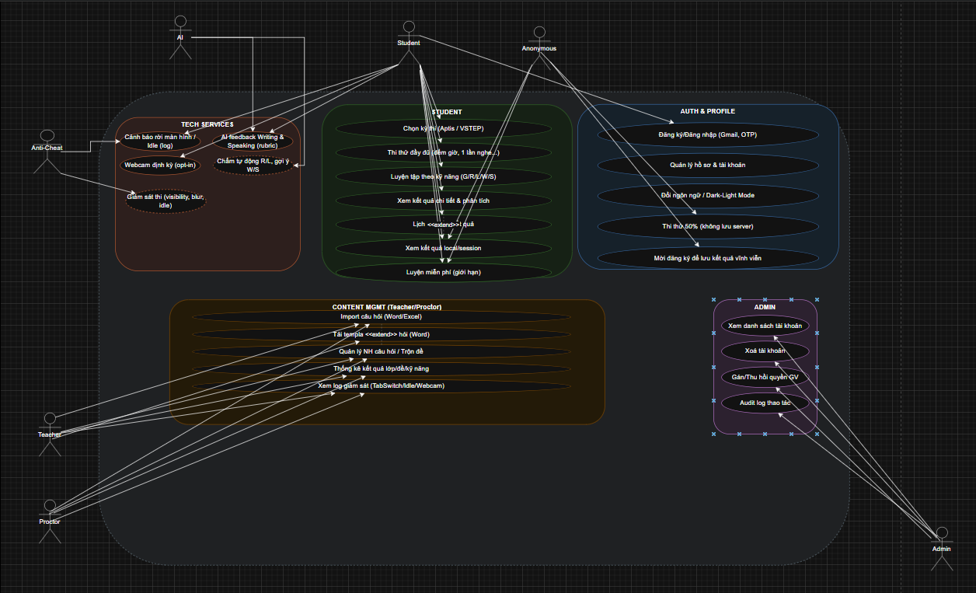

Hình 1. Sinh viên:
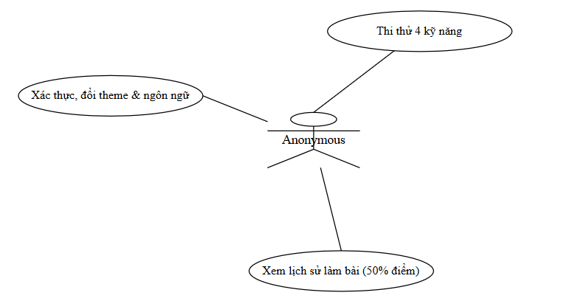
Hình 2. Anonymous:

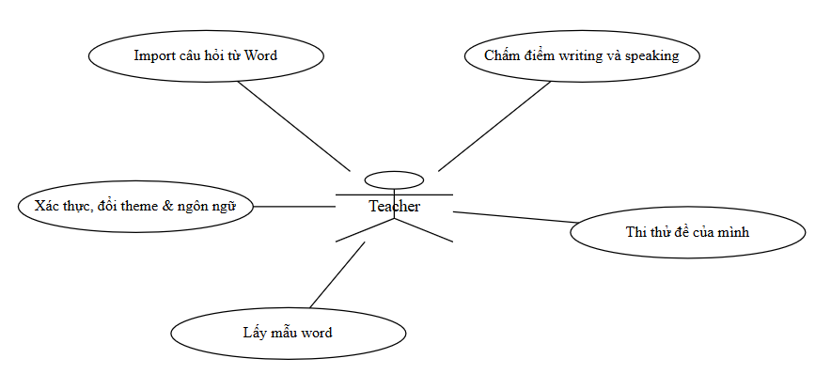
Hình 3. Teacher:
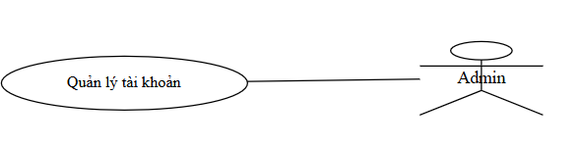
Hình 5 admin:

3.5. Đặc tả Use Case chi tiết:
US1 – Thi thử 4 kỹ năng (Anonymous):
Tên use case | Thi thử 4 kỹ năng (50%) – Anonymous
Mô tả ngắn | Anonymous làm bài thi thử 4 kỹ năng (Listening, Reading, Writing, Speaking) với 50% số câu hỏi; chấm/hiển thị điểm ngay; chỉ lưu tạm local/session.
Tác nhân | Anonymous (Người dùng chưa đăng nhập)
Includes | Chọn kỳ thi; Làm bài 4 kỹ năng; Nộp bài; Chấm và hiển thị điểm; Lưu tạm phiên.
Extends | Đăng ký/Đăng nhập (gợi ý để lưu vĩnh viễn)
Tiền điều kiện | Truy cập trang thi thử; chưa đăng nhập.
Dòng hành động chính | - Chọn “Thi thử miễn phí”.  - Chọn loại kỳ thi (Aptis/VSTEP).  - Làm bài 4 kỹ năng (mỗi kỹ năng 50% câu hỏi).  - Nộp bài.  - Hệ thống chấm điểm và hiển thị kết quả ngay.  - Lưu tạm kết quả local/session; gợi ý Đăng ký/Đăng nhập.
Dòng hành động thay thế | - Mất mạng: lưu tiến độ local; khi có mạng tiếp tục (nếu còn thời gian).  - Lỗi server khi nộp: báo lỗi; cho phép nộp lại (không lưu server).  - Hết thời gian: tự động nộp/chấm (nếu khả dụng) rồi hiển thị điểm.  - Đóng tab/refresh: khôi phục từ dữ liệu tạm (nếu còn hợp lệ).
Hậu điều kiện | - Thành công: hiển thị điểm; không lưu server.  - Thất bại: báo lỗi; không lưu server.
Acceptance Criteria | AC1: Anonymous có thể chọn 4 kỹ năng.  AC2: Mỗi bài chỉ 50% số câu.  AC3: Hiển thị điểm ngay sau khi nộp.  AC4: Không lưu server; lưu tạm local/session.  AC5: Gợi ý Đăng ký/Đăng nhập để lưu vĩnh viễn.
US2 – Dark/Light mode + Song ngữ (Student):
Tên use case | Chuyển đổi giao diện & ngôn ngữ
Mô tả ngắn | Thí sinh chuyển dark/light và VN/EN để cá nhân hóa trải nghiệm; lưu cài đặt phiên và đồng bộ khi đăng nhập.
Tác nhân | Thí sinh (Student)
Includes | Đổi theme; Đổi ngôn ngữ; Lưu cài đặt local; Đồng bộ server khi đăng nhập
Tiền điều kiện | Có UI cho đổi theme/ngôn ngữ; nếu đăng nhập thì có API đồng bộ.
Dòng hành động chính | - Bấm nút chuyển Dark/Light.  - Bấm đổi ngôn ngữ VN/EN.  - Cài đặt lưu vào localStorage ngay lập tức.  - Nếu đã đăng nhập: gọi API lưu cài đặt lên server.
Hậu điều kiện | Giao diện áp dụng ngay; cài đặt được nhớ cho phiên sau (local) và cho tài khoản (server).
Acceptance Criteria | AC1: Có nút chuyển dark/light.  AC2: Đổi ngôn ngữ VN/EN trong giao diện.  AC3: Cài đặt lưu localStorage.  AC4: Nếu đăng nhập, cài đặt lưu server để dùng lại.
US3 – Lịch sử làm bài (Student):
Tên use case | Xem lịch sử làm bài
Mô tả ngắn | Thí sinh xem toàn bộ lịch sử làm bài và điểm; có báo cáo tiến độ; lọc theo kỳ thi/kỹ năng/thời gian; export PDF.
Tác nhân | Thí sinh
Includes | Truy vấn lịch sử; Xem chi tiết; Bộ lọc; Báo cáo tiến độ; Xuất PDF
Tiền điều kiện | Người dùng đã đăng nhập và có dữ liệu lịch sử.
Dòng hành động chính | - Vào mục Lịch sử.  - Lọc theo kỳ thi/kỹ năng/khoảng thời gian.  - Xem chi tiết điểm từng bài.  - Xem báo cáo tiến độ (trend).  - Xuất PDF nếu cần.
Hậu điều kiện | Hiển thị danh sách lịch sử, chi tiết và báo cáo; có file PDF nếu người dùng xuất.
Acceptance Criteria | AC1: Lưu toàn bộ kết quả theo tài khoản.  AC2: Xem chi tiết điểm từng bài.  AC3: Có báo cáo tiến độ.  AC4: Lọc theo kỳ thi/kỹ năng/khoảng thời gian.  AC5: Xuất PDF.
US4 – Xem lời giải mẫu (Student):
Tên use case | Xem lời giải mẫu & đáp án
Mô tả ngắn | Sau khi nộp, thí sinh xem đáp án trắc nghiệm và lời giải mẫu cho Writing/Speaking theo thang điểm chuẩn.
Tác nhân | Thí sinh
Includes | Xem đáp án đúng; Lời giải mẫu Writing/Speaking; Hiển thị theo band
Tiền điều kiện | Bài thi đã nộp; dữ liệu lời giải mẫu đã được biên soạn.
Dòng hành động chính | - Nộp bài.  - Mở trang kết quả.  - Xem đáp án trắc nghiệm và lời giải mẫu Writing/Speaking (kèm band).
Acceptance Criteria | AC1: Hiển thị đáp án đúng cho trắc nghiệm.  AC2: Hiển thị lời giải mẫu cho Writing/Speaking.  AC3: Trình bày theo thang điểm (band).
US5 – AI grading (Student):
Tên use case | AI chấm Writing/Speaking
Mô tả ngắn | Tích hợp AI chấm bài Writing & Speaking theo thang điểm chuẩn; trả điểm + nhận xét nhanh.
Tác nhân | Thí sinh
Includes | Gửi bài tới AI; Nhận điểm & feedback; Hiển thị theo tiêu chí
Tiền điều kiện | Kết nối ổn định; hạn mức AI đủ; cấu hình thang điểm Aptis/VSTEP.
Dòng hành động chính | - Nộp bài.  - Hệ thống gửi dữ liệu đến AI.  - Nhận điểm và nhận xét chi tiết.  - Hiển thị trên UI kết quả & feedback.
Acceptance Criteria | AC1: Tích hợp AI chấm Writing/Speaking.  AC2: Điểm + nhận xét hiển thị ngay sau khi nộp.  AC3: Chấm theo thang điểm chuẩn.  AC4: Feedback theo Content/Grammar/Vocab/Coherence/Pronunciation (nếu Speaking).  AC5: Thời gian phản hồi < 20s (Writing ≤ 250 từ, Speaking ≤ 90s).
US6 – Chọn loại kỳ thi (Student):
Tên use case | Chọn loại kỳ thi và bộ đề
Mô tả ngắn | Thí sinh chọn Aptis hoặc VSTEP; hệ thống tải bộ đề tương ứng; hiển thị thông tin đề.
Tác nhân | Thí sinh
Includes | Chọn loại kỳ thi; Nạp bộ đề; Chọn 1 đề cụ thể; Hiển thị thông tin đề
Dòng hành động chính | - Trước khi thi, chọn Aptis/VSTEP.  - Hệ thống tải danh sách bộ đề.  - Chọn 1 bộ đề để thi.  - Màn hình hiển thị số câu, thời lượng.
Acceptance Criteria | AC1: Chọn loại kỳ thi.  AC2: Tải bộ đề tương ứng.  AC3: Chọn 1 bộ đề.  AC4: Hiển thị thông tin đề (số câu, thời lượng).
US7 – Đăng nhập (Student):
Tên use case | Đăng nhập bằng Gmail/Tài khoản riêng
Mô tả ngắn | Hỗ trợ OAuth2 qua Gmail và đăng nhập tài khoản nội bộ; duy trì phiên bằng refresh token.
Tác nhân | Thí sinh
Includes | OAuth2 Gmail; Đăng nhập nội bộ; Refresh token
Acceptance Criteria | AC1: Hỗ trợ đăng nhập Gmail (OAuth2).  AC2: Hỗ trợ đăng nhập bằng tài khoản tự đăng ký.  AC3: Phiên có refresh token (ví dụ 7 ngày).
US8 – Đăng ký + OTP (Student):
Tên use case | Đăng ký tài khoản & xác thực OTP
Mô tả ngắn | Đăng ký bằng Gmail; hệ thống gửi OTP/email xác thực; OTP hết hạn trong 10 phút và giới hạn gửi 5 lần/ngày.
Tác nhân | Thí sinh
Includes | Đăng ký; Gửi OTP; Nhập OTP/Click link xác nhận; Giới hạn rate
Acceptance Criteria | AC1: Người dùng có thể đăng ký bằng Gmail.  AC2: Hệ thống gửi OTP về email.  AC3: Nhập OTP hoặc click link để xác thực.  AC4: OTP hết hạn sau 10 phút; giới hạn 5 lần/ngày.
US12 – Phát hiện rời màn hình/idle (Student):
Tên use case | Cảnh báo rời màn hình và không tương tác
Mô tả ngắn | Hệ thống phát hiện chuyển tab/thu nhỏ/mất tiêu điểm và idle; cảnh báo & ghi log; tổng hợp log sau khi nộp bài.
Tác nhân | Thí sinh
Includes | Detect blur/tab switch; Detect idle; Cảnh báo; Ghi log; Tổng hợp log
Acceptance Criteria | AC1: Chuyển tab/blur > 3s → cảnh báo & log.  AC2: Idle > 60s → cảnh báo & log Idle.  AC3: Sau nộp bài: hiển thị bảng tổng hợp log (số lần, thời điểm, thời lượng).  AC4: Vượt 3 lần rời màn hình → cảnh báo mạnh/khóa 10s (không hủy bài).
US14 – Webcam tùy chọn (Student):
Tên use case | Xin quyền & chụp ảnh webcam (tùy chọn)
Mô tả ngắn | Trước khi thi, hiển thị dialog xin quyền; nếu không đồng ý vẫn thi bình thường; nếu đồng ý, chụp định kỳ (mã hóa, kèm timestamp/userId/examId).
Tác nhân | Thí sinh
Includes | Xin quyền; Gắn nhãn No-Consent; Chụp định kỳ; Mã hóa; Không live-view; Cho phép tắt ở thi thử
Acceptance Criteria | AC1: Dialog xin quyền (mục đích/tần suất/lưu trữ/thời hạn).  AC2: Không đồng ý vẫn thi; gắn nhãn No-Consent.  AC3: Đồng ý → ảnh định kỳ, mã hóa khi gửi, gắn timestamp/userId/examId.  AC4: Không có giám sát viên live-view.  AC5: Có thể tắt hẳn ở thi thử.
US9 – Import câu hỏi từ Word (Teacher):
Tên use case | Import câu hỏi từ Word
Mô tả ngắn | Giảng viên import câu hỏi Writing/Speaking/Grammar/Vocabulary từ file Word; Reading nhập thủ công; xem preview và báo lỗi nếu sai định dạng.
Tác nhân | Giảng viên (Teacher)
Includes | Tải lên file; Parse; Preview; Validate; Lưu
Acceptance Criteria | AC1: Hỗ trợ import cho Writing, Speaking, Grammar, Vocabulary.  AC2: Phần Reading phải nhập thủ công.  AC3: Trước khi lưu có preview và báo lỗi định dạng.
US10 – Export Word template (Teacher):
Tên use case | Tải file Word template soạn câu hỏi
Mô tả ngắn | Hệ thống cung cấp file mẫu Word cho Writing/Speaking/Grammar/Vocabulary để GV điền nội dung và import lại.
Tác nhân | Giảng viên
Acceptance Criteria | AC1: Cung cấp template for Writing/Speaking/Grammar/Vocabulary.  AC2: Giảng viên tải mẫu, điền, và import lại.
US1x – Thi thử đề do giảng viên tạo (Teacher):
Tên use case | Giảng viên tự thi thử đề của mình
Mô tả ngắn | Giảng viên chọn các bài thi do mình tạo để thi như thí sinh nhằm kiểm tra sai sót; không ghi lịch sử như thí sinh.
Tác nhân | Giảng viên
Acceptance Criteria | AC1: Giảng viên chọn các bài thi do mình tạo và thi như thí sinh, không có trang lịch sử làm bài như thí sinh.
US11 – Quản lý tài khoản (Admin):
Tên use case | Xem/Phân quyền/Xóa tài khoản
Mô tả ngắn | Admin xem danh sách, phân quyền giảng viên, xóa tài khoản; có audit log.
Tác nhân | Admin
Includes | Danh sách tài khoản; Xóa; Gán/thu hồi quyền GV; Audit log
Acceptance Criteria | AC1: Xem danh sách tài khoản.  AC2: Xóa tài khoản bất kỳ.  AC3: Gán/thu hồi quyền giảng viên.  AC4: Có audit log.
NFR – Yêu cầu phi chức năng chung:
Hệ thống cần | 1) Chạy ổn định trên web (Chrome/Edge/Safari) và ứng dụng mobile.  2) Đáp ứng đồng thời ≥ 200 người thi.  3) p95 phản hồi câu hỏi/dữ liệu < 2 giây.  4) Bảo mật PII & kết quả thi: HTTPS, mã hóa dữ liệu, RBAC.  5) Autosave dữ liệu bài thi; khôi phục nếu rớt mạng.  6) Uptime ≥ 99.5%.
US15 – Yêu cầu giảng viên chấm (Teacher Queue – single grader):
Tên use case | Gửi yêu cầu GV chấm một kỹ năng; một GV nhận và chấm; đóng yêu cầu sau khi chấm
Mô tả ngắn | Thí sinh gửi yêu cầu chấm (Writing/Speaking). Yêu cầu hiển thị trong Teacher Queue; một GV nhận chấm. Khi gửi kết quả, yêu cầu đóng, không GV khác chấm.
Tác nhân | Thí sinh; Giảng viên
Includes | Tạo ReviewRequest(Channel=Teacher); Queue Pending → Assigned → Graded; Notification; Race-safe nhận việc
Ràng buộc | • Mỗi (ExamHistoryId, Skill, Channel=Teacher) chỉ tạo 1 yêu cầu.  • Race-safe: chỉ 1 GV nhận được nếu bấm gần đồng thời.
Acceptance Criteria | AC1: Từ Kết quả/Lịch sử, thí sinh bấm “Yêu cầu giảng viên chấm” cho 1 skill.  AC2: Yêu cầu xuất hiện ở Teacher Queue (Pending).  AC3: GV bấm “Nhận chấm” → Assigned + lưu AssignedTeacherId.  AC4: Assigned: chỉ AssignedTeacherId mở form chấm; GV khác Read-only.  AC5: GV gửi kết quả → trạng thái Graded (đóng).  AC6: Thông báo cho thí sinh khi Assigned và khi Graded (kèm điểm/nhận xét).  AC7: Ràng buộc độc nhất (ExamHistoryId, Skill, Channel=Teacher).  AC8: Race-safe: 2 GV nhận cùng lúc → chỉ 1 thành công, người còn lại nhận thông báo đã có người nhận.
US17 – Yêu cầu cộng đồng chấm (Community Queue):
Tên use case | Gửi yêu cầu cộng đồng chấm (đã đăng nhập, trừ Anonymous)
Mô tả ngắn | Thí sinh tạo yêu cầu chấm cộng đồng. Người dùng đã đăng nhập có thể chấm 1 lần; hiển thị điểm tổng hợp và lịch sử chấm.
Tác nhân | Thí sinh; Người dùng đã đăng nhập (trừ Anonymous)
Includes | Tạo ReviewRequest(Channel=Community); Chấm 1 lần/user; Tổng hợp điểm (median/trimmed mean); Lịch sử chấm
Ràng buộc | Mỗi (ExamHistoryId, Skill, Channel=Community) chỉ tạo 1 yêu cầu.
Acceptance Criteria | AC1: Tạo ReviewRequest (Channel=Community); xuất hiện trong Community Queue.  AC2: Bất kỳ user đã login (role bất kỳ, trừ Anonymous) được chấm 1 lần/yêu cầu.  AC3: Hiển thị điểm tổng hợp (median/trimmed mean) + lịch sử chấm.  AC4: Ràng buộc độc nhất (ExamHistoryId, Skill, Channel=Community).

3.6. Sơ đồ hoạt động:
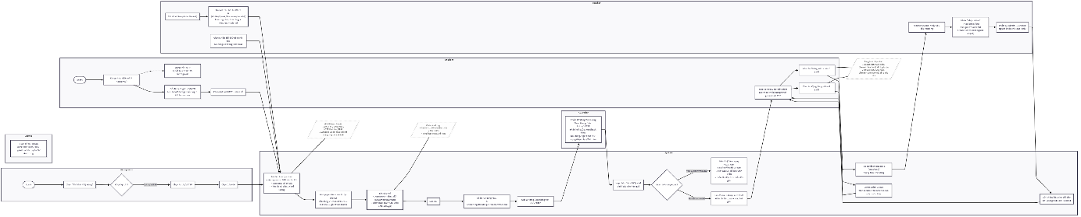

3.7. Kết luận chương:
Qua chương này, nhóm đã Xác định đầy đủ 4 nhóm người dùng chính và tác nhân phụ (AI Grader), liệt kê toàn bộ chức năng nghiệp vụ dựa trên User Stories US1–US14, xây dựng sơ đồ Use Case tổng thể và đặc tả chi tiết cho các chức năng tiêu biểu và mô tả quy trình hoạt động (Activity) minh họa dòng xử lý chính của hệ thống.
Những kết quả này là cơ sở cho Chương 4 – Thiết kế mô hình hệ thống, nơi trình bày kiến trúc phần mềm, sơ đồ lớp, sơ đồ tuần tự, và cơ sở dữ liệu tương ứng.

CHƯƠNG 4: THIẾT KẾ MÔ HÌNH HỆ THỐNG

4.1. Kiến trúc tổng quát (C4 – System Context):
Mục tiêu: cho cái nhìn cấp cao về các tác nhân, hệ thống và mối quan hệ chính.
Mô tả nhanh: User tương tác qua Angular; Angular gọi REST API (JWT) và API xử lý nghiệp vụ, truy cập SQL Server (EF Core), dùng Redis (OTP, autosave, cache), lưu media ở Cloudinary, gọi OpenAI để chấm Writing/Speaking, và gửi Email/OTP.

4.2. Kiến trúc ứng dụng (Onion/Clean Architecture):
Chia lớp rõ ràng để dễ bảo trì – mở rộng:
Domain: thực thể, ValueObject, sự kiện domain, quy tắc nghiệp vụ cốt lõi (User, Exam, ExamInstance, Question…).
Application: Use case/service, DTO, mapping, validation, abstraction repository.
Infrastructure: EF Core, thực thi repository, tích hợp Redis/Cloudinary/OpenAI/Email.
Presentation (Web/API): Controller, Filters, Middleware (Exception, JWT), DTO In/Out.
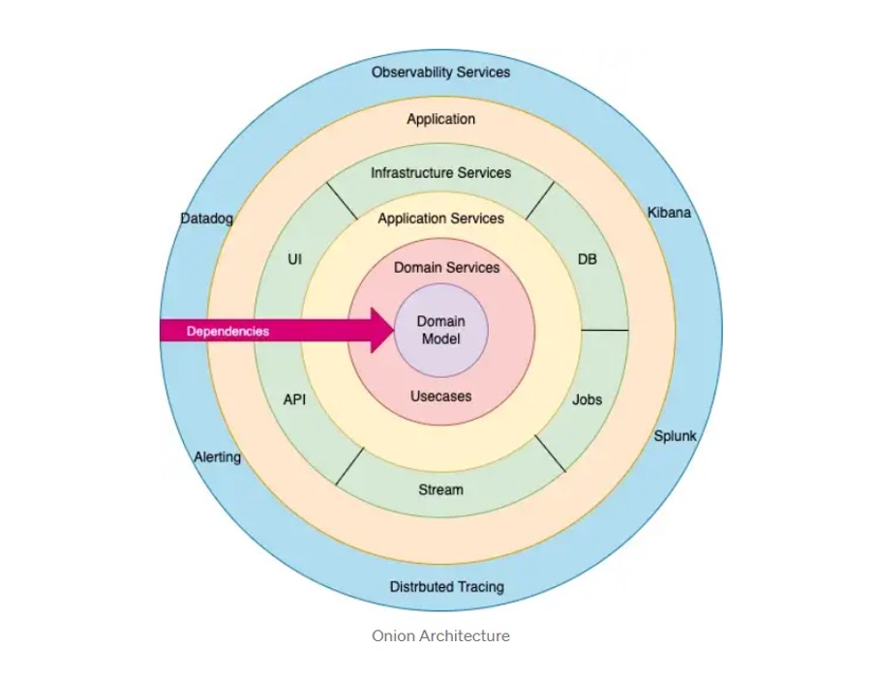
Hình 6. Kiến trúc dự án backend:
Nguyên tắc: Presentation không chạm trực tiếp Infrastructure; Application phụ thuộc Domain và Interface, Infrastructure “plug-in” qua DI.

4.3. Mô hình triển khai (Deployment):
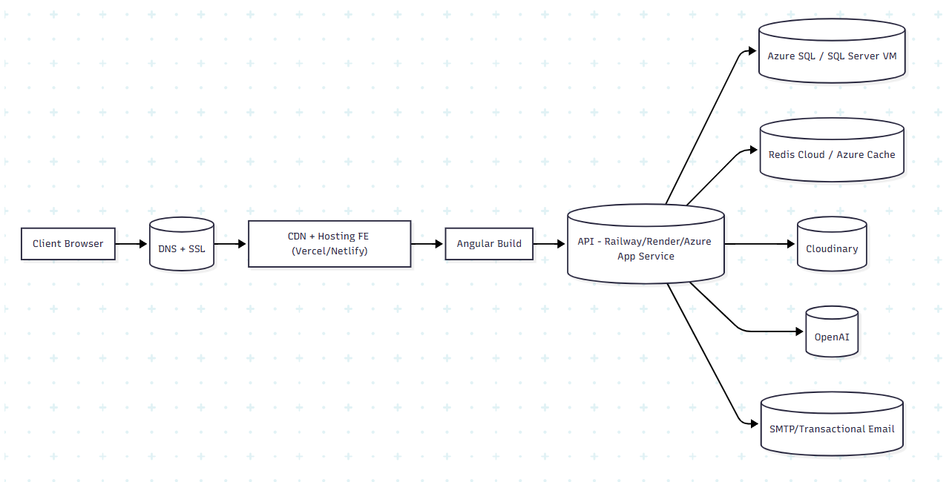
Đề xuất một triển khai chi phí thấp, dễ mở rộng:

4.4. Sơ đồ lớp:
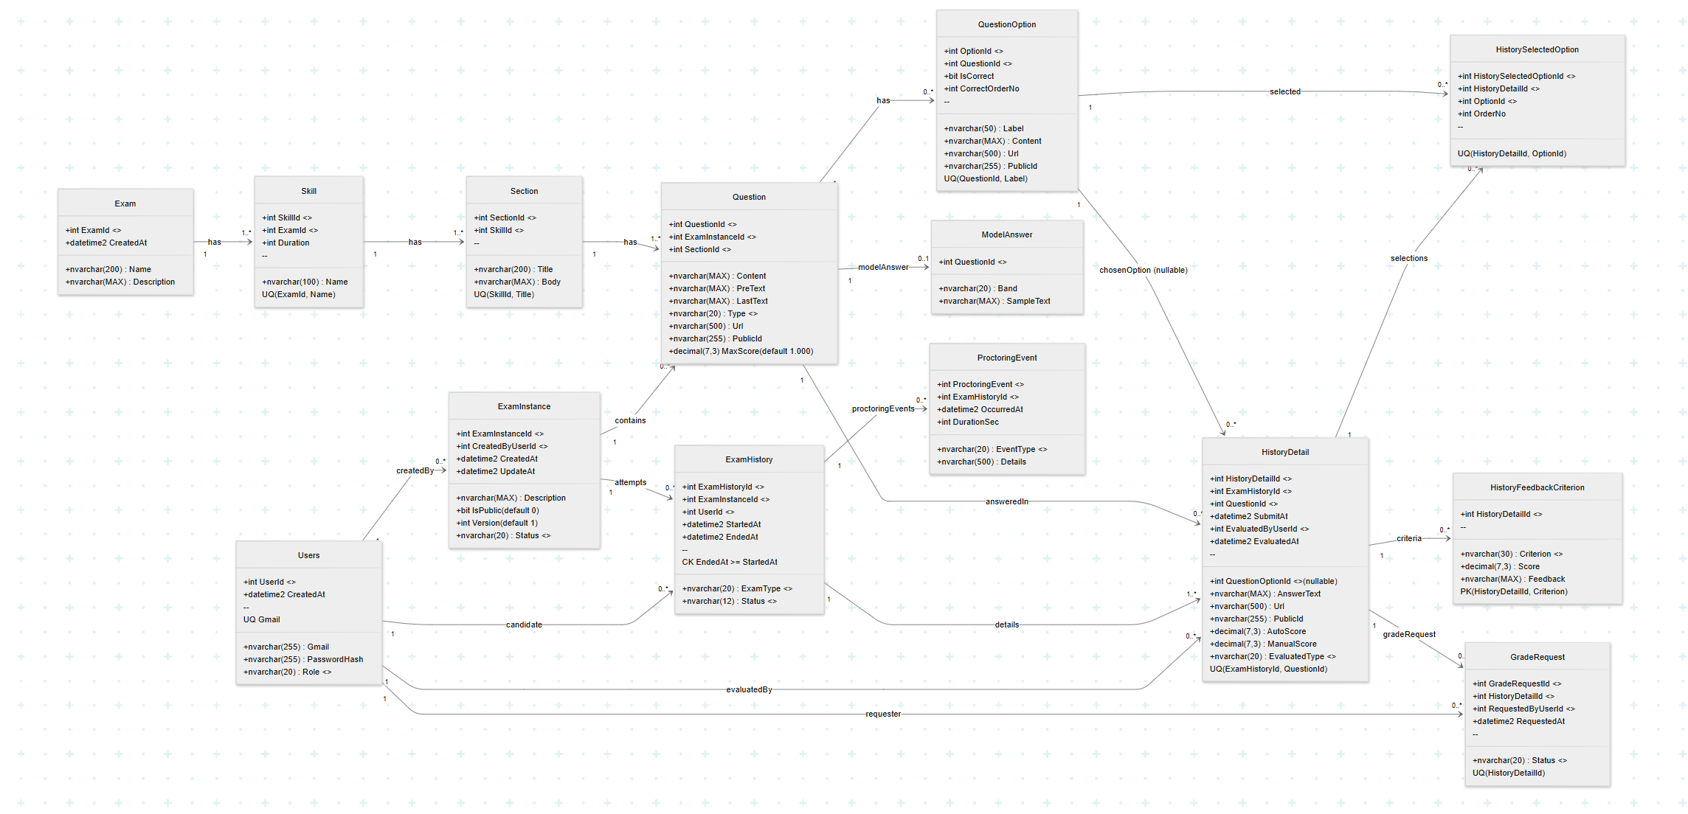

4.5. ERD (Entity–Relationship Diagram):
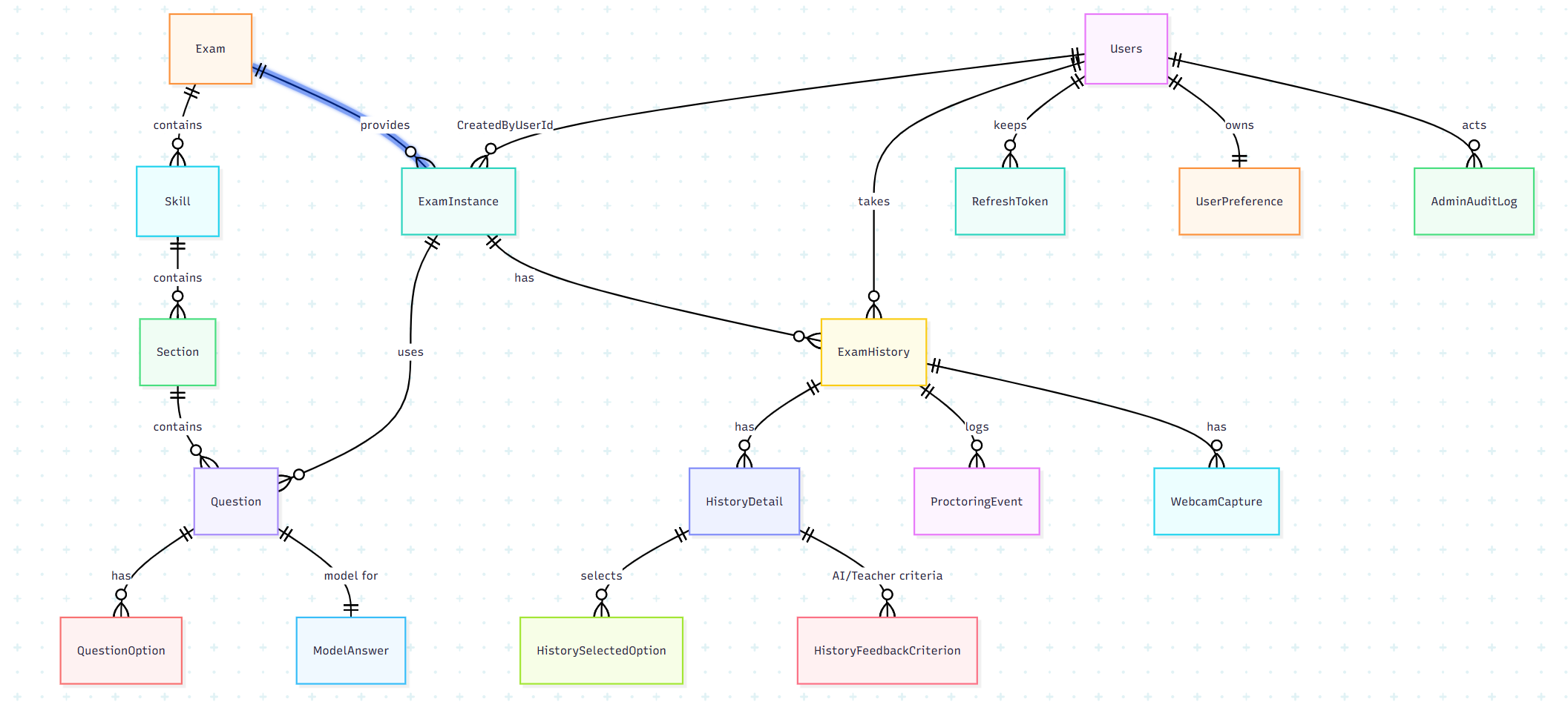

4.6. Sơ đồ tuần tự (Sequence Diagrams):
Thi thử end-to-end (chọn kỳ thi → đề 50% → làm 4 kỹ năng → nộp)

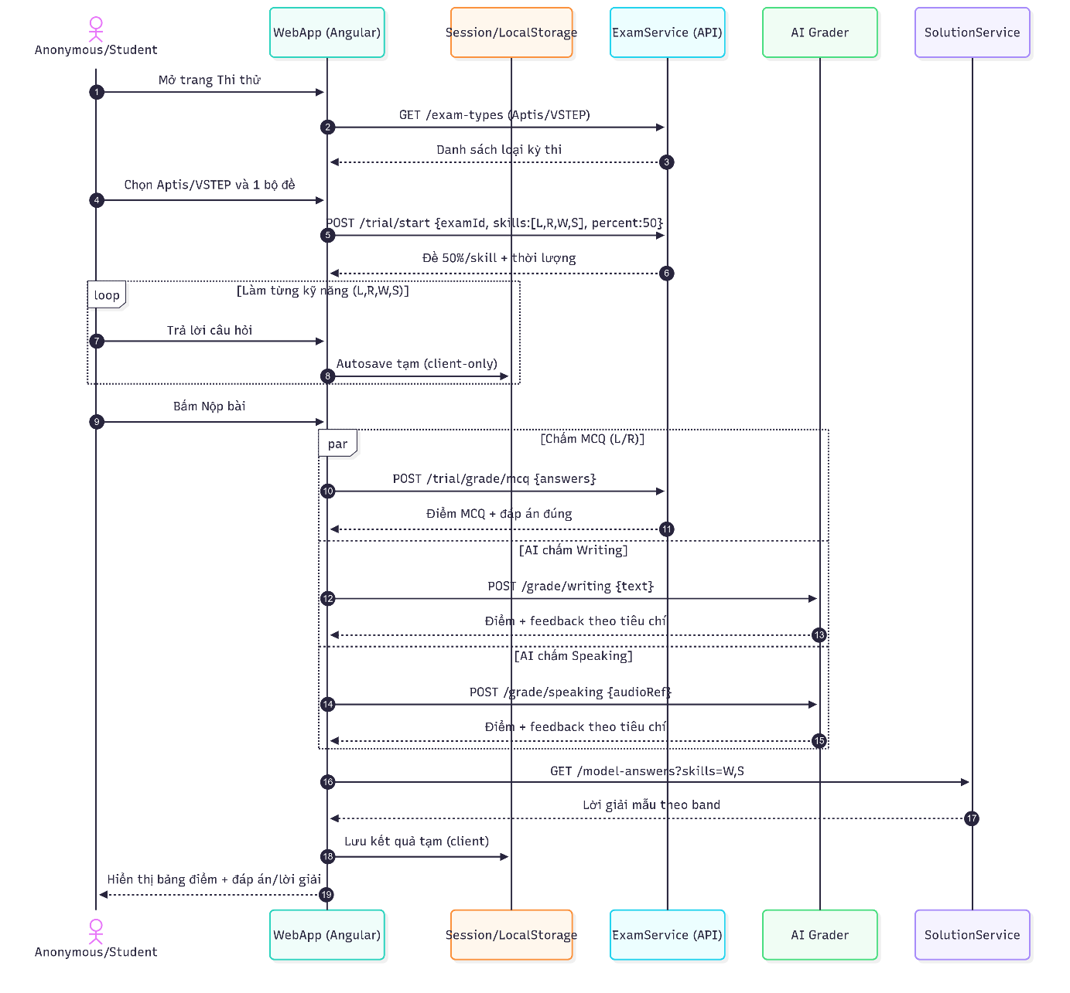
Hình ?. Sơ đồ tuần tự làm bài thi và xem kết quả

4.7. Quy tắc & ràng buộc thiết kế (Mapping sang DB):
Hệ thống quy định rõ các quy tắc và ràng buộc trong việc ánh xạ giữa chức năng ứng dụng và cơ sở dữ liệu. Với người dùng chưa đăng nhập (Anonymous, US1), khi tham gia bài thi thử, hệ thống chỉ cho phép làm bài với 50% nội dung của đề thi thật. Kết quả trong trường hợp này không được lưu trên máy chủ mà được lưu tạm ở phía client thông qua localStorage. Khi người dùng đăng nhập, dữ liệu này có thể được “nâng cấp” và lưu chính thức bằng cách ánh xạ các câu trả lời sang bảng ExamHistory và HistoryDetail.
Khi người dùng lựa chọn kỳ thi (Aptis hoặc VSTEP, US6), thông tin được lưu tại bảng Exam (trường ExamType) và được liên kết với bảng ExamInstance thông qua khóa ExamId. Phần lời giải mẫu (Model Answer, US4) được ánh xạ trực tiếp với từng QuestionId, trong đó các câu thuộc kỹ năng Speaking có thêm thông tin Url và PublicId để lưu trữ tệp âm thanh hoặc video.
Đối với chức năng AI Grading (US5), hệ thống ghi nhận kết quả tự động vào các trường AutoScore, EvaluatedType='AI', AiModel, AiLatencyMs, AiRawJson, cùng với các tiêu chí chi tiết được lưu trong bảng HistoryFeedbackCriterion, bao gồm Content, Grammar, Vocabulary, Coherence và Pronunciation. Phần lịch sử và lọc kết quả thi (US3) được thực hiện thông qua hai bảng ExamHistory và HistoryDetail, trong đó các giá trị tổng hợp nhanh được tính qua các trường TotalAutoScore và TotalManualScore. Ngoài ra, để tối ưu hiệu năng truy vấn, chỉ mục IX_ExamHistory_User_Time được thiết lập.
Tính năng Webcam (US14) cho phép người dùng lựa chọn bật hoặc tắt ghi hình, thông tin được lưu trong trường ExamHistory.WebcamConsent, cùng bảng riêng WebcamCapture chứa dữ liệu hình ảnh. Chức năng Proctoring (US12) ghi nhận các sự kiện giám sát trong bảng ProctoringEvent, bao gồm các hành vi như TabSwitch, WindowBlur và Idle. Đối với chức năng quản trị hệ thống (US11), quyền hạn của quản trị viên (Admin) được lưu trong trường Users.Role, kèm theo bảng AdminAuditLog để ghi nhận toàn bộ thao tác quản trị. Cuối cùng, các tùy chọn giao diện người dùng như chế độ sáng/tối và ngôn ngữ Anh – Việt (US2) được lưu tại bảng UserPreference với các trường Theme và Language.

4.8. Thiết kế bảo mật:
Hệ thống áp dụng các cơ chế bảo mật đa tầng nhằm đảm bảo an toàn cho dữ liệu và người dùng. Cơ chế JWT Access Token và Refresh Token rotation được triển khai, trong đó bảng RefreshToken có các trường RevokedAt và ReplacedByToken để kiểm soát vòng đời token. Thời gian tồn tại (TTL) của access token được giới hạn ngắn (khoảng 15–30 phút), trong khi refresh token có hiệu lực khoảng bảy ngày.
Cơ chế OTP rate-limit được kiểm soát thông qua Redis/OtpAudit, giới hạn tối đa năm lần yêu cầu OTP mỗi ngày cho mỗi địa chỉ email hoặc IP. Cấu hình CORS và CSP chỉ cho phép các domain front-end hợp lệ, chặn toàn bộ inline script, đồng thời chỉ cho phép các host nằm trong danh sách trắng (ví dụ: Cloudinary, OpenAI).
Mật khẩu người dùng được băm (hash) bằng cơ chế ASP.NET Identity, với thuật toán PBKDF2 hoặc Argon2 tùy cấu hình. Các tệp media được tải lên thông qua cơ chế ký số server-side (Cloudinary signed upload) để đảm bảo tính toàn vẹn dữ liệu.
Tất cả các thao tác của quản trị viên được ghi nhận đầy đủ trong bảng AdminAuditLog nhằm phục vụ công tác kiểm tra, truy vết và bảo mật. Hệ thống cũng triển khai cơ chế Log và Trace cho từng yêu cầu, trong đó mỗi request được gắn một correlation-id, đồng thời ghi nhận độ trễ của AI (AiLatencyMs) và mã truy vết (AiTraceId) để phục vụ phân tích hiệu năng và sự cố.

4.9. Thiết kế hiệu năng & độ tin cậy:
Để tối ưu hiệu năng và đảm bảo độ tin cậy, hệ thống sử dụng Redis Cache cho các tác vụ như lưu OTP, cấu hình hệ thống, danh mục tĩnh và dữ liệu autosave của bài làm. Các chỉ mục (Index) được thiết lập để phục vụ cho việc truy vấn nhanh lịch sử làm bài, chi tiết câu hỏi và lọc dữ liệu theo thời gian, kỳ thi hoặc kỹ năng.
Cấu trúc xử lý Batch/Queue được sử dụng tùy chọn trong trường hợp có số lượng lớn bài thi cần chấm bằng AI, giúp giảm tải cho hệ thống và tránh tình trạng timeout. Cơ chế Autosave và Resume được hỗ trợ song song ở cả phía front-end và back-end: phía người dùng, ứng dụng tự động lưu tiến trình làm bài vào localStorage mỗi 5–10 giây, trong khi phía máy chủ cho phép tiếp tục bài thi khi người dùng đăng nhập lại.
Hệ thống đảm bảo thời gian phản hồi p95 dưới 2 giây bằng cách giới hạn kích thước payload, tải lười (lazy-load) các phần lời giải mẫu, và nén dữ liệu bằng gzip hoặc Brotli (br). Giao diện front-end được phân phối thông qua CDN để giảm độ trễ truy cập.
Về khả năng quan sát (Observability), hệ thống thu thập log lỗi và metrics như số lượng request mỗi giây, độ trễ trung bình, tỷ lệ lỗi và cấu hình cảnh báo (alert) theo ngưỡng, giúp phát hiện sớm các sự cố và duy trì hiệu năng ổn định trong vận hành.

Kết luận chương:
Thiết kế ở chương này đã xác định kiến trúc tổng thể, lớp ứng dụng, mô hình triển khai, class diagram, ERD, và sequence cho các luồng nghiệp vụ trọng yếu. Các ràng buộc/bảo mật/hiệu năng đều được map chặt với User Stories và schema SQL của bạn, đảm bảo tính khả thi khi triển khai ở các chương tiếp theo.

CHƯƠNG 5: THIẾT KẾ GIAO DIỆN NGƯỜI DÙNG (UI/UX)

5.1. Nguyên tắc thiết kế:
Hệ thống sử dụng phong cách UI hiện đại, tối giản, dark theme chủ đạo (đen + cam).
Triết lý thiết kế tập trung vào:
Tối giản và trực quan: chỉ hiển thị các thành phần cần thiết nhất.
Tương phản mạnh: chữ trắng trên nền đen, điểm nhấn cam (#FF7A00) để dẫn hướng người dùng.
Cảm giác hiện đại: nút bo tròn, đổ bóng nhẹ, font sans-serif hiện đại.
Trải nghiệm tập trung: hạn chế yếu tố gây phân tâm, nhấn mạnh hành động chính.

5.2. Kiến trúc thông tin & điều hướng:

5.2.1. Sơ đồ điều hướng (IA):
- Header: Logo, chuyển VN/EN, Dark/Light, Login/Avatar.
- Nav chính:
  - Trang chủ (Landing)
  - Thi thử (Chọn kỳ thi → Chọn đề)
  - Lịch sử (Student)
  - Ngân hàng đề (Teacher)
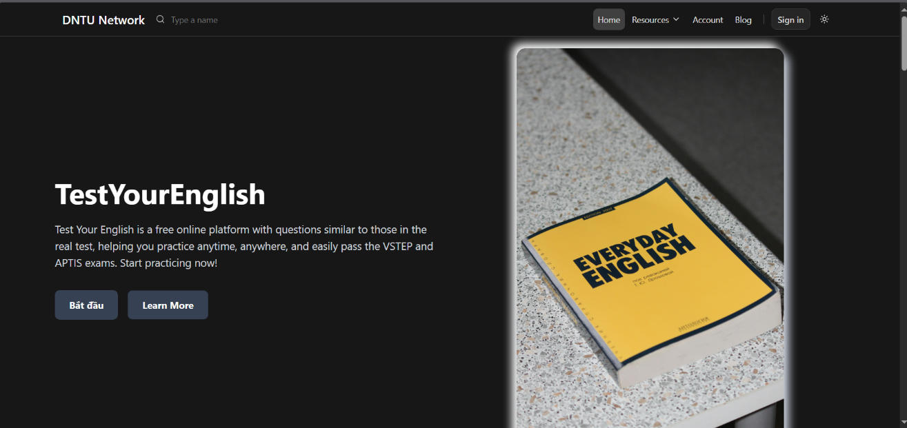
  - Quản trị (Admin)

[Hình 5.2 – Sơ đồ IA & menu]

5.2.2. Luồng người dùng tiêu biểu:
- Anonymous → Chọn Thi thử 50% → Làm bài → Xem điểm → CTA “Đăng ký để lưu”.
- Student → Login → Chọn Aptis/VSTEP → Chọn đề → Thi 4 kỹ năng → Nộp → Xem điểm + lời giải → Lịch sử.
- Teacher → Đăng nhập → Import Word → Preview → Publish → Thi thử đề mình tạo.
- Admin → Quản lý tài khoản → Phân quyền/Khóa → Xem audit log.
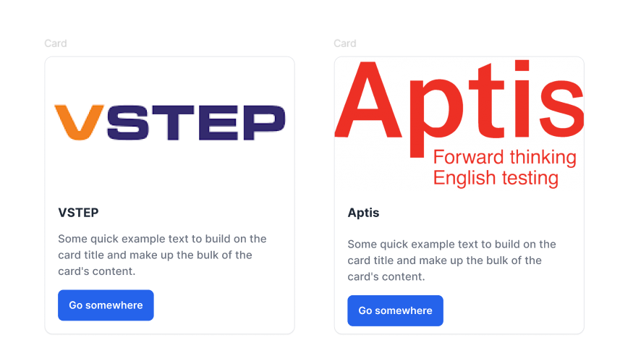
[Hình 5.3 – User Flow Student từ chọn đề đến xem điểm] (Placeholder – chèn flowchart/wireflow của bạn)

5.3. Danh mục màn hình (screen inventory):
Mã | Tên màn hình | Mục tiêu |  | Thành phần UI chủ đạo
S1 | Landing | Giới thiệu, CTA thi thử |  | Hero, card kỳ thi, CTA, testimonal
S2 | Chọn kỳ thi | Chọn Aptis/VSTEP |  | Radio tiles, mô tả đề, thời lượng
S3 | Chọn đề/ExamInstance | Lọc/Chọn đề |  | List/card, filter, tag, paginator
S4 | Thi – Khung làm bài | Làm bài 4 kỹ năng |  | Stepper tabs (L/R/W/S), timer, autosave
S5 | Nộp bài & Kết quả | Hiển thị điểm |  | Score summary, radar/bars, feedback
S6 | Lời giải mẫu | Xem đáp án & model answer |  | Tabs theo kỹ năng, collapsible
S7 | Lịch sử | Theo dõi tiến độ |  | Bảng + filter, export PDF
S8 | Đăng ký/OTP | Tạo tài khoản |  | Form, OTP modal, progress
S9 | Đăng nhập | Vào hệ thống |  | Login form + Google OAuth
S10 | Import từ Word (Teacher) | Tải & preview |  | Upload zone, diff lỗi, preview
S11 | Quản trị (Admin) | Quản lý user/role |  | Data table, bulk actions
S12 | Webcam Consent | Xin quyền & cài đặt |  | Dialog, privacy notice
S13 | Proctoring Log | Cảnh báo & tổng hợp |  | Toast, modal, bảng log
[Hình 5.4 – Bản đồ màn hình (screen map)] (Placeholder – chèn poster mapping màn hình)

5.4. Khung layout & responsive:
- Header cố định: Logo trái, Search (tuỳ chọn), Language/Theme, User menu.
- Sidebar (≥ lg): Menu theo vai trò; Off-canvas ở mobile.
- Content: Container max-w-screen-xl, gutter 24px.
- Footer: Links chính sách, liên hệ.
Breakpoint Tailwind (gợi ý): sm 640, md 768, lg 1024, xl 1280, 2xl 1536.
[Hình 5.5 – Wireframe landing (mobile/desktop)] (Placeholder)
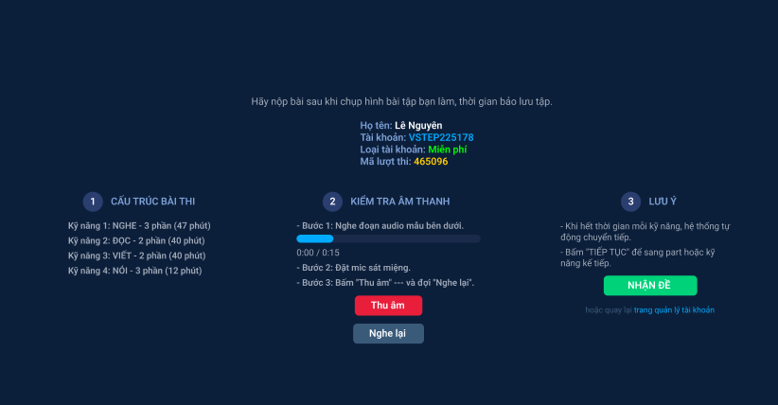
[Hình 5.6 – Wireframe màn thi 4 kỹ năng + timer]* (Placeholder)

5.5. Pattern UI theo user story:
US1 – Thi thử 4 kỹ năng (Anonymous, 50%):
- UI: Banner “Thi thử miễn phí – 50% số câu”, nút Bắt đầu ngay.
- Làm bài: Stepper 4 kỹ năng, đếm ngược, autosave (localStorage).
- Kết quả: Card điểm nhanh + CTA Đăng ký để lưu kết quả.
[Hình 5.7 – Màn hình Thi thử (Anonymous)] (Placeholder)
US2 – Dark/Light + Song ngữ:
- UI: Toggle theme (icon ☀/🌙), dropdown VN/EN (vi, en).

- Lưu: LocalStorage cho khách; server-side cho user.

[Hình 5.8 – Panel cài đặt Theme/Language] (Placeholder)
US3 – Lịch sử:
- UI: Bảng lịch sử (ngày, kỳ thi, điểm, trạng thái), filter thời gian/kỹ năng.
- Chi tiết: Tabs per-skill, biểu đồ tiến bộ, nút Export PDF.
[Hình 5.9 – Lịch sử & Chi tiết bài thi] (Placeholder)
US4 – Lời giải mẫu:
- UI: Sau khi nộp, tab Đáp án – Writing mẫu – Speaking mẫu.
- Tip: Collapse theo câu; badge band (B1/B2).
[Hình 5.10 – Trang lời giải mẫu] (Placeholder)
US5 – AI Grading:
- UI: Khi nộp bài → hiển thị trạng thái “AI đang chấm (≤20s)”, progress/loader.
- Kết quả: Thẻ Feedback theo tiêu chí Content/Grammar/Vocabulary/Coherence/Pronunciation.
[Hình 5.11 – Card feedback AI] (Placeholder)
US6 – Chọn kỳ thi:
- UI: Card Aptis/VSTEP (logo, mô tả, thời lượng); chọn để chuyển sang danh sách đề.
[Hình 5.12 – Chọn kỳ thi] (Placeholder)
US7–US8 – Đăng nhập/Đăng ký + OTP:
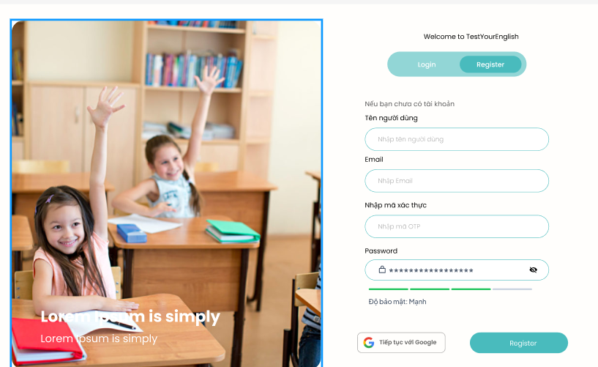
- UI: Google button + form email/password; OTP modal 6 ký tự, countdown.

[Hình 5.13 – Đăng ký + OTP] (Placeholder)
US12 – Idle/Tab Switch:
- UI: Toast cảnh báo sau 3s rời tab; modal nếu >60s idle; summary log sau khi nộp.
[Hình 5.14 – Cảnh báo Idle/TabSwitch] (Placeholder)
US14 – Webcam consent:
- UI: Dialog nêu mục đích, tần suất, lưu trữ; nút Đồng ý/Từ chối (tiếp tục thi).
[Hình 5.15 – Hộp thoại Webcam Consent] (Placeholder)
US9–US10–US1x (Teacher):
- Import: Kéo-thả file Word, khu vực preview & list lỗi định dạng, nút Lưu.
- Thi thử đề giảng viên: banner “Teacher Preview Mode”.
[Hình 5.16 – Import/Preview Word (Teacher)] (Placeholder)
US11 (Admin):
- Data table: tìm kiếm, filter role, action gán quyền/xoá; panel Audit log.
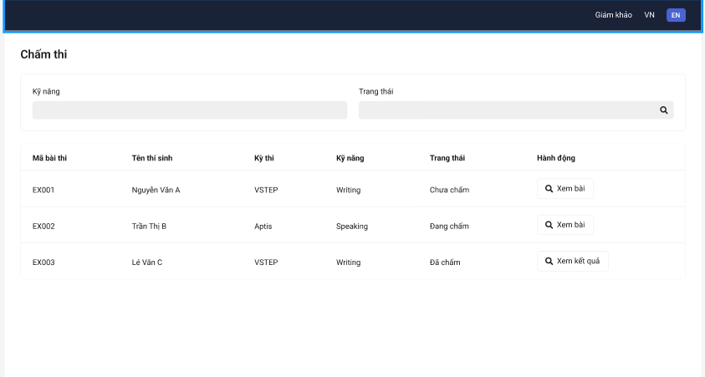
[Hình 5.17 – Bảng quản trị người dùng] (Placeholder)

5.6. Hệ thống thành phần (Design System):

5.6.1. Màu sắc & token (gợi ý):
- Primary: --color-primary
- Success/Warning/Error: --color-success, --color-warning, --color-error
- Surface: --surface, --on-surface (tuỳ theme)
[Hình 5.18 – Bảng màu Light/Dark] (Placeholder)

5.6.2. Typography:
- Heading: text-2xl/semibold (H1), xl (H2), lg (H3).
- Body: text-base, line-height 1.6; Caption: text-sm.
[Hình 5.19 – Quy ước typography] (Placeholder)

5.6.3. Button & Form:
- Size: sm / md / lg, radius rounded-2xl, shadow mềm.
- States: default, hover, active, focus-visible, disabled; message lỗi ngay dưới field.
[Hình 5.20 – Bộ nút & field] (Placeholder)

5.6.4. Components trọng yếu:
- Stepper 4 kỹ năng, Countdown/Timer, Audio player (Listening/Speaking), Progress, Tabs, Toast, Dialog, Table, Pagination, Skeleton.
[Hình 5.21 – Stepper + Timer + Progress] (Placeholder)

5.7. Quốc tế hóa (i18n) & việt hoá:
- Cấu trúc key gợi ý:
{
"common": { "start": "Bắt đầu", "submit": "Nộp bài", "cancel": "Hủy" },
"exam": { "chooseType": "Chọn kỳ thi", "aptis": "Aptis", "vstep": "VSTEP" },
"auth": { "login": "Đăng nhập", "register": "Đăng ký", "otp": "Mã OTP" },
"result": { "score": "Điểm", "feedback": "Nhận xét", "modelAnswers": "Lời giải mẫu" }
}
- Format số/ngày theo locale; nhớ đảo chiều văn bản nếu có ngôn ngữ RTL (tương lai).

5.8. Trạng thái tải & lỗi:
- Loading: Skeleton cho danh sách/chi tiết; spinner cho submit.
- Empty state: Minh hoạ + CTA (VD: “Chưa có lịch sử thi, hãy bắt đầu bài thi đầu tiên”).
- Error state: Thông báo có hướng dẫn xử lý; log ID cho hỗ trợ kỹ thuật.
- Toast: max 3s, không che khuất CTA chính; màu theo trạng thái.
[Hình 5.22 – Empty/Loading/Error/Toast] (Placeholder)

5.9. A11y & bảo vệ người dùng:
- Focus ring rõ, thứ tự tab đúng, skip-to-content.
- Alt text cho ảnh/icon; label cho input; role/aria cho component tùy chỉnh.
- Cảnh báo rời tab/idle, minh bạch về webcam (mục đích, tần suất, lưu trữ, no live-view).
- Tôn trọng người dùng: không auto-play audio; phím tắt phát/dừng.

5.10. Chỉ số UX cần theo dõi:
- Tỷ lệ hoàn thành bài thi; Thời gian trung bình từng kỹ năng.
- p95 thời gian phản hồi (US NFR: < 2s), AI grading latency (< 20s).
- CTR CTA “Đăng ký để lưu” sau thi thử Anonymous.
- Số lần Idle/TabSwitch trung bình/bài; tỷ lệ chấp thuận webcam.

5.11. Bảng mapping route (Angular) → màn hình:
Route | Màn hình | CanActivate
/ | Landing (S1) | –
/exam/type | Chọn kỳ thi (S2) | Auth optional
/exam/list | Danh sách đề (S3) | Auth optional
/exam/take/:id | Thi 4 kỹ năng (S4) | Auth (thi thật) / optional (thi thử 50%)
/exam/result/:historyId | Kết quả (S5) | Auth
/exam/solutions/:historyId | Lời giải mẫu (S6) | Auth
/history | Lịch sử (S7) | Auth(Student)
/auth/login | Đăng nhập (S9) | GuestOnly
/auth/register | Đăng ký/OTP (S8) | GuestOnly
/teacher/import | Import (S10) | Auth(Teacher)
/admin/users | Quản trị (S11) | Auth(Admin)

5.12. Checklist UI/UX (trước khi bàn giao):
- Header/Sidebar/Content thống nhất khoảng cách & font.
- Dark/Light đồng bộ cả biểu đồ, bảng, dialog.
- i18n đủ key, không còn text cứng.
- Tất cả nút/field có trạng thái hover/focus/disabled.
- Skeleton/Loading có ở tất cả API call > 300ms.
- Form có validate & message rõ ràng.
- Tối thiểu 1 đường dẫn “quay lại” hoặc breadcrumb cho màn chi tiết.
- Lời giải mẫu chỉ hiển thị sau khi nộp.
- Proctoring cảnh báo đúng ngưỡng; webcam consent trước khi truy cập camera.

Kết luận chương:
Thiết kế UI/UX đã được chuẩn hoá theo User Stories, hỗ trợ song ngữ và Dark/Light, tối ưu thi 4 kỹ năng, AI grading và báo cáo tiến độ. Các placeholder hình ảnh đã được đặt sẵn để bạn thay thế bằng wireframe/screenshot thật từ dự án.

CHƯƠNG 6: THIẾT KẾ CHI TIẾT & CÀI ĐẶT (KHÔNG MÃ NGUỒN)

6.1. Môi trường & công cụ:
- Backend: .NET 8 (ASP.NET Core Web API), EF Core 8, AutoMapper, FluentValidation, StackExchange.Redis, Swagger.
- Frontend: Angular 20 (standalone), Router, HttpClient, Signals, Tailwind + Preline UI.
- Hạ tầng: SQL Server 2022, Redis, Cloudinary (media), OpenAI (AI grading), SMTP/Email (OTP), Vercel (FE), Railway/Azure (API).
- Quy trình: Git & GitHub, Issues/Projects (Kanban), CI/CD (build–test–deploy).

6.2. Cấu trúc solution (Clean Architecture):
- Domain: Thực thể, Value Object, quy tắc nghiệp vụ cốt lõi (User, Exam, ExamInstance, Skill, Section, Question, ExamHistory…).
- Application: DTO/Contract, Use Case/Service, Interface Repository, Validator, Mapping.
- Infrastructure: EF Core (DbContext & migrations), tích hợp Redis/Cloudinary/OpenAI/Email, repository triển khai.
- Presentation (Web API): Controller, Middleware/Filters (Exception, JWT), endpoint REST, tài liệu Swagger.
Nguyên tắc phụ thuộc: Presentation → Application → Domain; Infrastructure “cắm” qua DI để hiện thực Interface của Application.

6.3. Mô hình dữ liệu (không mã):
- Thực thể chính: Users, Exam, ExamInstance, Skill, Section, Question, QuestionOption, ExamHistory, HistoryDetail, HistorySelectedOption, ModelAnswer, HistoryFeedbackCriterion, ProctoringEvent.
- Bổ sung mở rộng (đã thống nhất ở các chương trước): UserPreference (theme/language), RefreshToken, OtpAudit, WebcamCapture, AdminAuditLog.
- Ràng buộc quan trọng:
  - ExamInstance gắn với Exam (để chọn Aptis/VSTEP).
  - Question vừa thuộc Section (cấu trúc đề) vừa thuộc ExamInstance (phiên bản đề).
  - HistoryDetail duy nhất theo cặp (ExamHistoryId, QuestionId).
  - HistoryFeedbackCriterion mang các tiêu chí chấm: Content/Grammar/Vocabulary/Coherence/Pronunciation.
  - Chỉ số (index) cho truy vấn lịch sử theo UserId, thời gian, trạng thái.

6.4. Hợp đồng dữ liệu (DTO/Contracts – mô tả, không mã):
- Auth/OTP/Token:
  - Đăng ký/Đăng nhập (email, mật khẩu) / Đăng nhập Gmail (idToken).
  - Phản hồi: Access Token (JWT), Refresh Token, thời điểm hết hạn.
  - OTP: nhận email, trả kết quả gửi/ xác thực; kiểm soát giới hạn/ngày.
- Exam & Question:
  - Bộ lọc đề thi theo ExamType (Aptis/VSTEP), phân trang.
  - Question gồm loại (single/multi/order/text/audio), nội dung, tùy chọn, MaxScore, media (nếu có).
- Nộp bài:
  - Cho từng câu: id câu, lựa chọn đơn/đa/thứ tự, câu trả lời text hoặc URL media.
  - Cho bài thi: id ExamInstance, danh sách trả lời.
- Kết quả & Feedback:
  - Tổng điểm tự động/điểm thủ công (nếu có), danh sách điểm từng câu, tiêu chí feedback (điểm + nhận xét), band mẫu (nếu có).

6.5. Dịch vụ & Repository (phân rã trách nhiệm):
- Auth Service: đăng ký, đăng nhập (local/Gmail), gửi & xác thực OTP, phát hành/đổi mới token, quản lý refresh token (rotate, thu hồi).
- Exam Service: liệt kê đề, bắt đầu bài thi (tạo ExamHistory), lấy danh sách câu theo ExamInstance.
- Submission/Result Service: nhận bài nộp, lưu HistoryDetail, chấm trắc nghiệm nội bộ, gọi AI với Writing/Speaking, lưu feedback, tổng hợp điểm, truy xuất kết quả.
- Teacher Service: import đề từ Word (parse, preview lỗi định dạng), cung cấp template Word theo loại câu/kỹ năng.
- Admin Service: danh sách tài khoản, gán/thu hồi vai trò, xóa tài khoản, ghi AdminAuditLog.
- Proctoring/Webcam Service: ghi log TabSwitch/Idle/WindowBlur; quản lý consent & lưu ảnh định kỳ (nếu bật).

6.6. Danh mục endpoint REST (mô tả tên & tác vụ):
Ghi chú: Tất cả endpoint đều trả lời JSON; những endpoint nhạy cảm yêu cầu JWT; phân quyền qua vai trò.
Nhóm Auth:
- POST /auth/register: đăng ký tài khoản, gửi OTP.
- POST /auth/login: đăng nhập tài khoản.
- POST /auth/google-login: đăng nhập qua Gmail (nhận idToken).
- POST /auth/send-otp: gửi OTP mới (rate-limit).
- POST /auth/verify-otp: xác thực OTP, kích hoạt tài khoản.
- POST /auth/refresh: cấp token mới từ refresh token.
- POST /auth/logout: thu hồi refresh token hiện tại.
Nhóm Exam:
- GET /exam/types: trả danh sách kỳ thi hỗ trợ (Aptis/VSTEP).
- GET /exam/instances: liệt kê đề (lọc theo loại kỳ thi, phân trang).
- POST /exam/start/{instanceId}: bắt đầu bài thi, tạo ExamHistory.
- POST /exam/submit: nộp bài thi, chấm trắc nghiệm + gửi yêu cầu chấm AI.
- GET /exam/result/{historyId}: lấy kết quả & feedback chi tiết sau khi nộp.
- GET /exam/solutions/{historyId}: lời giải mẫu/đáp án hiển thị sau khi nộp.
Nhóm History:
- GET /history: danh sách bài thi của người dùng (lọc theo kỹ năng/kỳ thi/khoảng thời gian).
- GET /history/{historyId}: chi tiết một bài thi (câu, điểm, feedback tiêu chí).
- GET /history/{historyId}/export-pdf: xuất PDF kết quả.
Nhóm Teacher:
- POST /teacher/import: import câu hỏi từ file Word (trả preview & lỗi).
- GET /teacher/template: tải file Word template theo kỹ năng/loại câu.
- POST /teacher/test/{instanceId}: chế độ thi thử “preview mode” cho giảng viên.
Nhóm Admin:
- GET /admin/users: danh sách người dùng, lọc theo vai trò/đăng ký.
- PATCH /admin/users/{id}/role: gán/thu hồi quyền.
- DELETE /admin/users/{id}: xóa tài khoản.
- GET /admin/audit: tra cứu AdminAuditLog.
Nhóm Proctoring/Webcam:
- POST /proctor/log: ghi sự kiện TabSwitch/Idle/WindowBlur (debounce).
- POST /webcam/consent: thiết lập đồng ý/không đồng ý.
- POST /webcam/upload: ghi nhận ảnh định kỳ (nếu consent).

6.7. Pipeline chấm AI (không mã):
- Nhận bài nộp: hệ thống lưu ExamHistory, HistoryDetail cho từng câu.
- Trắc nghiệm: chấm nội bộ tức thì (single/multi/order).
- Writing/Speaking: dựng prompt chuẩn (kèm rubric tiêu chí), gửi đến AI.
- Nhận phản hồi: parse điểm tổng/điểm theo tiêu chí + nhận xét, thời gian xử lý, tên model AI.
- Lưu & tổng hợp: cập nhật HistoryDetail (điểm + metadata AI), ghi HistoryFeedbackCriterion, tính tổng điểm bài (ExamHistory.TotalAutoScore/ManualScore).
- Hiển thị: trả kết quả tóm tắt ngay; cập nhật chi tiết khi AI hoàn tất (nếu dùng cơ chế polling).
Yêu cầu hiệu năng: thời gian phản hồi phần AI dưới 20 giây cho Writing ≤ 250 từ, Speaking ≤ 90 giây.

6.8. Tích hợp hạ tầng:
- SQL Server: tạo schema đúng ràng buộc, seed dữ liệu mẫu (Exam, Skill, Section).
- Redis:
  - Lưu OTP (TTL 10 phút), đếm số lần gửi/ngày (rate-limit).
  - Lưu nháp bài làm (autosave draft) theo người dùng + đề (TTL 1–2 giờ).
- Cloudinary (Media):
  - Lưu audio/ảnh câu hỏi, lời giải mẫu Speaking, ảnh webcam (nếu có consent).
  - Lưu cả Url và PublicId để quản lý vòng đời file.
- Email/OTP: cấu hình SMTP hoặc dịch vụ transactional email; template tiếng Việt/Anh.
- OpenAI: quản lý khóa, định danh model, timeout hợp lý, định dạng phản hồi JSON ổn định để dễ parse.

6.9. Bảo mật & xác thực:
- JWT Access + Refresh:
  - Access TTL ngắn (15–30 phút), Refresh 7 ngày; rotation refresh token (ghi nhận RevokedAt, ReplacedByToken).
- OAuth Google: kiểm tra aud/iss/exp/iat, đồng bộ thời gian hệ thống để tránh lỗi “token chưa hợp lệ theo thời gian”.
- CORS/CSP: chỉ cho phép origin FE; danh sách nguồn script an toàn; khóa inline script.
- Bảo vệ dữ liệu: truyền HTTPS; băm mật khẩu (nếu có đăng nhập local); ẩn thông tin nhạy cảm trong log.
- Rate-limit: đăng nhập/OTP theo IP và email; khóa tạm thời khi vượt ngưỡng.
- Audit: mọi thao tác quản trị ghi AdminAuditLog.

6.10. Idle/TabSwitch & Webcam consent:
- Proctoring: lắng nghe rời tab/blur/idle trên FE; gom sự kiện (debounce) gửi về API; hiển thị cảnh báo theo ngưỡng (rời tab > 3s, idle > 60s).
- Tổng hợp sau khi nộp: bảng tóm tắt số lần/loại sự kiện, thời điểm, tổng thời lượng.
- Webcam: hiển thị dialog xin phép (mục đích, tần suất, thời hạn lưu trữ, không có live-view). Nếu đồng ý, chụp định kỳ (30–60s), mã hóa khi truyền, lưu kèm userId/examHistoryId/timestamp.

6.11. Xuất PDF kết quả & lịch sử:
- Nội dung: thông tin bài thi, điểm tổng và theo kỹ năng, biểu đồ/radar tóm tắt (ảnh nhúng), feedback AI theo tiêu chí, log proctoring tóm tắt.
- Tạo file: render HTML theo template → kết xuất PDF phía server; đặt tên chuẩn kèm thời gian/bài thi; tải về từ trang chi tiết kết quả.

6.12. Frontend – tổ chức tính năng (không mã):
- Route & Guard:
  - Phân nhóm trang: Public (Landing, Thi thử 50%), Auth (Login/Register/OTP), Private (Thi thật, Lịch sử, Kết quả, Teacher/Admin).
  - Guard cho Student/Teacher/Admin theo vai trò; chặn khách vào trang cần đăng nhập.
- State tối thiểu:
  - Người dùng hiện tại, cài đặt (theme/language), draft bài hiện tại, tiến trình làm bài (timer/stepper), kết quả gần nhất.
- Trải nghiệm:
  - Skeleton loading (>300ms), toast thông báo, thông điệp lỗi rõ ràng, i18n VN/EN đầy đủ.

6.13. Logging – Observability:
- Log ứng dụng: request/response (ẩn thông tin nhạy cảm), lỗi, thời gian xử lý; gắn RequestId/UserId.
- Log đặc thù: độ trễ AI, số lần/loại ProctoringEvent, OTP attempts.
- Chỉ số giám sát: requests/s, latency p50/p95, error rate, tỉ lệ timeout AI, số người thi đồng thời.
- Cảnh báo: khi p95 > 2s, AI timeout > ngưỡng, lỗi 5xx tăng đột biến.

6.14. Checklist triển khai:
- Migrations DB tạo đúng bảng/constraint/index.
- Cấu hình biến môi trường (DB, Redis, Cloudinary, OpenAI, SMTP, JWT).
- Thiết lập CORS/CSP theo domain chính thức.
- Kiểm tra luồng OTP (rate-limit, TTL, email template).
- Kiểm tra nộp bài lớn (nhiều câu/đính kèm) và timeout AI.
- Test PDF export với dữ liệu thật.
- Smoke test các vai trò (Anonymous/Student/Teacher/Admin).
- Tài liệu Swagger đầy đủ mô tả & ví dụ.

6.15. Ma trận xác minh theo User Story (trích yếu):
US | Thành phần liên quan | Kiểm chứng
US1 – Thi thử 50% | FE thi thử, đề rút gọn | Làm bài, nộp, thấy điểm, không lưu server
US2 – Dark/Light + VN/EN | FE toggle + UserPreference | Chuyển theme/ngôn ngữ, lưu theo account
US3 – Lịch sử | API history + index DB | Lọc theo thời gian/kỹ năng/kỳ thi, export PDF
US4 – Lời giải mẫu | API solutions + ModelAnswer | Hiển thị sau khi nộp, có band mẫu
US5 – AI grading | AI pipeline + lưu feedback | Điểm + nhận xét theo 5 tiêu chí, < 20s
US6 – Chọn kỳ thi | ExamType/ExamInstance | Chọn Aptis/VSTEP, tải đề đúng loại
US7 – Đăng nhập | Google/local + refresh | JWT + refresh 7 ngày, rotate token
US8 – Đăng ký + OTP | Redis OTP + OtpAudit | TTL 10 phút, giới hạn 5 lần/ngày
US12 – Proctoring | ProctoringEvent | Cảnh báo 3s/60s, bảng tổng hợp sau nộp
US14 – Webcam | Consent + WebcamCapture | Cho phép từ chối; nếu đồng ý, lưu ảnh định kỳ
US9/10/1x – Teacher | Import/Template/Test | Import Word, template chuẩn, preview mode
US11 – Admin | User list/role/audit | Phân quyền/xóa, có audit log

Kết luận chương:
Chương 6 đã cụ thể hóa thiết kế kỹ thuật không kèm mã nguồn: kiến trúc lớp, mô hình dữ liệu, hợp đồng dữ liệu, danh mục API, pipeline AI, tích hợp hạ tầng, bảo mật, proctoring/webcam, export PDF, tổ chức FE, logging, checklist triển khai và ma trận xác minh theo từng User Story. Các thành phần này bám sát NFR (p95 < 2s, AI < 20s) và có thể triển khai trực tiếp ở các sprint tiếp theo.

CHƯƠNG 7: KIỂM THỬ HỆ THỐNG

7.1. Mục tiêu & phạm vi kiểm thử:
- Mục tiêu: Xác minh hệ thống Thi Thử Aptis/VSTEP Online đáp ứng yêu cầu chức năng (US1–US14) và phi chức năng (NFR), đảm bảo tính đúng đắn, ổn định, hiệu năng, bảo mật và trải nghiệm người dùng.
- Phạm vi: Frontend (Angular), Backend (API .NET), CSDL (SQL Server), tích hợp (Redis, Cloudinary, Email/OTP, AI Grading), xuất PDF, i18n, Dark/Light, proctoring & webcam consent.

7.2. Chiến lược kiểm thử (Test Strategy):
- Unit Test: Ở tầng Application (service & validator), repository giả lập (in-memory).
- Integration Test: API ↔ DB (migrations, ràng buộc), API ↔ Redis/Cloudinary/Email/AI (mock/stub nơi cần).
- End-to-End (E2E): Kịch bản người dùng thật trên staging: Anonymous, Student, Teacher, Admin.
- Functional Test: Theo Use Case và Acceptance Criteria; kiểm tra UI/UX, i18n, Dark/Light.
- Non-Functional Test: Hiệu năng (p95 < 2s), tải đồng thời (≥200 user), tính sẵn sàng (99.5%), bảo mật (JWT/OTP/CORS/CSP), khả năng khôi phục (autosave).
- UAT (User Acceptance Test): Giảng viên & sinh viên đại diện xác nhận chấp nhận bàn giao.

7.3. Môi trường & dữ liệu kiểm thử:
- Môi trường Staging: cấu hình giống Production (domain tách biệt, khóa API thử nghiệm).
- Dữ liệu mẫu:
  - Kỳ thi: Aptis, VSTEP (mỗi loại ≥2 ExamInstance).
  - Ngân hàng câu hỏi đa dạng loại (single/multi/order/text/audio).
  - Tài khoản: 3 vai trò (Student/Teacher/Admin); 1 nhóm Anonymous.
  - Dữ liệu Word mẫu cho import (đúng/ sai định dạng), file audio mẫu, model answers.
- Tiền điều kiện: DB seed; SMTP sandbox; Cloudinary folder test; khóa AI thử nghiệm; Redis rỗng.

7.4. Tiêu chí bắt đầu/kết thúc kiểm thử:
- Bắt đầu: Kiến trúc & API ổn định; migrations chạy OK; môi trường staging hoạt động; backlog “ready for test”.
- Kết thúc:
  - 100% test case “Must-have” chạy và PASS.
  - 95% test case “Should-have” PASS, không còn lỗi Critical/High mở.
  - Đạt KPI NFR: p95 < 2s, AI grading < 20s (Writing ≤ 250 từ, Speaking ≤ 90s), tải đồng thời ≥ 200 người dùng.
  - UAT Sign-off.

7.5. Phân loại mức độ ưu tiên & mức độ nghiêm trọng:
- Ưu tiên: Must-have (bắt buộc), Should-have (quan trọng), Nice-to-have (khuyến nghị).
- Nghiêm trọng: Critical (ngưng hệ thống), High (gián đoạn luồng chính), Medium (ảnh hưởng cục bộ), Low (giao diện/nhỏ).

7.6. Kịch bản kiểm thử theo User Story (trích yếu):
Bảng dưới liệt kê test case mẫu; bạn có thể mở rộng thêm khi nhập vào Word/Excel.

7.6.1. US1 – Thi thử 4 kỹ năng (Anonymous, 50%):
ID | Bước chính | Kỳ vọng | Pass/Fail
US1-TC1 | Chọn Thi thử → chọn Aptis | Hiển thị đề 50% câu, 4 kỹ năng
US1-TC2 | Làm bài → nộp | Tính điểm ngay, không lưu server
US1-TC3 | Reload trang sau nộp | Mất kết quả (trừ localStorage), hiển thị CTA Đăng ký

7.6.2. US2 – Dark/Light + Song ngữ:
ID | Bước chính | Kỳ vọng
US2-TC1 | Toggle Dark/Light | Toàn giao diện đổi theme nhất quán, lưu lại trong phiên
US2-TC2 | Đổi VN/EN tại màn thi | Tất cả text theo key i18n đổi tức thì (không reload)
US2-TC3 | Đăng nhập lại | Cài đặt theme/lang của user được áp dụng

7.6.3. US3 – Lịch sử làm bài:
ID | Bước chính | Kỳ vọng
US3-TC1 | Vào “Lịch sử” | Hiển thị danh sách bài kèm điểm, thời gian
US3-TC2 | Lọc theo kỳ thi/khoảng thời gian | Danh sách lọc đúng, phản hồi < 2s
US3-TC3 | Xem chi tiết | Thấy điểm từng câu + feedback AI
US3-TC4 | Xuất PDF | Tải file đầy đủ thông tin, render đúng font

7.6.4. US4 – Xem lời giải mẫu:
ID | Bước chính | Kỳ vọng
US4-TC1 | Trước khi nộp | Không hiển thị lời giải mẫu
US4-TC2 | Sau khi nộp | Hiển thị đáp án đúng (MCQ) + model answer (W/S)

7.6.5. US5 – AI Grading (Writing/Speaking):
ID | Bước chính | Kỳ vọng
US5-TC1 | Nộp bài có Writing | Điểm + feedback theo 5 tiêu chí, trong < 20s
US5-TC2 | Timeout AI | Hệ thống thông báo đang xử lý; khi xong tự cập nhật kết quả
US5-TC3 | Đáp án Speaking (audio) | Tải audio thành công, có điểm + nhận xét phát âm

7.6.6. US6 – Chọn loại kỳ thi:
ID | Bước chính | Kỳ vọng
US6-TC1 | Chọn Aptis → danh sách đề | Chỉ đề loại Aptis
US6-TC2 | Chọn VSTEP → danh sách đề | Chỉ đề loại VSTEP

7.6.7. US7 – Đăng nhập:
ID | Bước chính | Kỳ vọng
US7-TC1 | Đăng nhập Gmail | Xác thực idToken thành công → JWT + Refresh
US7-TC2 | Hết hạn access token | Tự refresh token; nếu refresh hết hạn → bắt đăng nhập lại

7.6.8. US8 – Đăng ký + OTP:
ID | Bước chính | Kỳ vọng
US8-TC1 | Đăng ký → nhận OTP | Email đến < 30s, TTL 10 phút
US8-TC2 | Nhập sai OTP 5 lần/ngày | Bị chặn, thông báo giới hạn
US8-TC3 | OTP hết hạn | Báo “OTP hết hạn”, cho phép gửi lại

7.6.9. US12 – Proctoring (rời tab/idle):
ID | Bước chính | Kỳ vọng
US12-TC1 | Rời tab > 3s | Toast cảnh báo + log sự kiện
US12-TC2 | Không tương tác > 60s | Modal cảnh báo + log Idle
US12-TC3 | Tổng hợp sau khi nộp | Bảng tóm tắt số lần & thời điểm

7.6.10. US14 – Webcam tùy chọn:
ID | Bước chính | Kỳ vọng
US14-TC1 | Từ chối webcam | Vẫn thi bình thường, gắn nhãn “No-Consent”
US14-TC2 | Đồng ý webcam | Chụp định kỳ; upload thành công; có timestamp
US14-TC3 | Tắt hoàn toàn ở thi thử | Không yêu cầu webcam ở chế độ thi thử

7.6.11. US9/US10/US1x – Teacher:
ID | Bước chính | Kỳ vọng
US9-TC1 | Import Word đúng mẫu | Preview hiển thị, không lỗi
US9-TC2 | Import sai mẫu | Báo lỗi chi tiết dòng/mục
US10-TC1 | Tải template Word | Tải được file mẫu theo kỹ năng
US1x-TC1 | Thi thử đề của mình | Hiển thị “Teacher Preview Mode”, không lưu lịch sử như Student

7.6.12. US11 – Admin:
ID | Bước chính | Kỳ vọng
US11-TC1 | Xem danh sách user | Phân trang, tìm kiếm, lọc theo vai trò
US11-TC2 | Gán/thu hồi quyền | Cập nhật tức thì, ghi AdminAuditLog
US11-TC3 | Xóa tài khoản | Xóa mềm/cứng theo chính sách, có log

7.7. Kiểm thử hiệu năng (Performance):
- Mục tiêu:
  - Thời gian phản hồi p95 < 2s cho thao tác đọc dữ liệu chính (liệt kê đề, lịch sử, xem chi tiết).
  - AI Grading trả kết quả < 20s cho Writing ≤ 250 từ, Speaking ≤ 90s.
  - ≥ 200 người dùng đồng thời thi/nộp bài (mix read/write).
- Kịch bản tải (ví dụ):
  - Browse: 60% GET (exam/list, history), 40% POST (start/submit).
  - Spike: tăng gấp 2–3 lần trong 1 phút (trước giờ nộp bài).
  - Soak: chạy 2 giờ liên tục, theo dõi rò rỉ tài nguyên.
- Số liệu cần thu thập: p50/p95/p99 latency, throughput (req/s), error rate, CPU/RAM, DB connections, Redis ops, tỉ lệ timeout AI.
- Tiêu chí đạt: Không lỗi 5xx đáng kể; p95 đạt yêu cầu; tỉ lệ timeout AI < 1%.

7.8. Kiểm thử bảo mật (Security):
- JWT/OAuth: kiểm tra xác thực/ủy quyền theo vai trò; chống token hết hạn/giả mạo; refresh rotation.
- OTP/Email: rate-limit theo IP & email, TTL, không lộ thông tin người dùng qua thông báo.
- CORS/CSP: chỉ cho phép origin hợp lệ; ngăn XSS/CSRF/Clickjacking.
- Input Validation: chống SQLi, file upload kiểm tra định dạng/kích thước; block file thực thi.
- Dữ liệu nhạy cảm: truyền HTTPS, ẩn trong log, xóa dữ liệu theo chính sách.
- Cloudinary: chỉ dùng upload ký số; publicId quản lý vòng đời.
- Webcam: xin quyền, hiển thị mục đích & thời hạn; có thể rút lại consent.

7.9. Kiểm thử khả dụng & UX (A11y/i18n/Dark-Light):
- A11y: điều hướng bàn phím, focus ring, ARIA cho component tùy chỉnh, tương phản ≥ 4.5:1.
- i18n: toàn bộ text qua key; đổi ngôn ngữ không reload; định dạng số/ngày theo locale.
- Dark/Light: tất cả thành phần (bảng, chart, dialog, tooltip) đổi theme đồng bộ; hình/biểu đồ không bị chìm.

7.10. Ma trận truy vết (Requirements Traceability Matrix – RTM):
US/NFR | Thiết kế/Thành phần | Test Case tiêu biểu | Trạng thái
US1 | FE Thi thử, không lưu server | US1-TC1/TC2/TC3
US2 | UserPreference, i18n, theme | US2-TC1/TC2/TC3
US3 | History, export PDF | US3-TC1..TC4
US4 | ModelAnswer | US4-TC1/TC2
US5 | AI Pipeline | US5-TC1..TC3
US6 | ExamType filter | US6-TC1/TC2
US7 | Auth + refresh | US7-TC1/TC2
US8 | OTP + rate-limit | US8-TC1..TC3
US12 | ProctoringEvent | US12-TC1..TC3
US14 | Webcam consent/capture | US14-TC1..TC3
US9/10/1x | Import/Template/Preview | US9-TC1.., US10-TC1, US1x-TC1
US11 | Admin + Audit | US11-TC1..TC3
NFR-Perf | Index/Cache/CDN | Perf kịch bản Spike/Soak
NFR-Security | JWT/OTP/CORS/CSP | Pentest checklist

7.11. Quy trình quản lý lỗi (Defect Workflow):
- Phát hiện → ghi Ticket (mô tả, bước tái hiện, môi trường, ảnh chụp/LOG, mức độ).
- Phân loại (Critical/High/Med/Low) & gán ưu tiên (Must/Should/Nice).
- Chuyển giao cho dev → Sửa → Code Review → Triển khai lên staging.
- Retest test case gốc → Regression khu vực liên quan.
- Đóng lỗi khi đạt kỳ vọng & cập nhật RTM.

7.12. Kế hoạch UAT (User Acceptance Testing):
- Đối tượng: 1–2 giảng viên, 3–5 sinh viên đại diện.
- Phạm vi: Thi thử/thi thật, AI grading, import Word, quản trị, i18n/theme, export PDF.
- Tiêu chí chấp nhận: Hoàn thành các kịch bản UAT, không lỗi Critical/High; trải nghiệm mượt, dễ hiểu; phản hồi tích cực ≥ 80%.
- Biên bản nghiệm thu: ghi rõ hạng mục đạt/chưa đạt, đề xuất cải tiến.

7.13. Rủi ro & phương án giảm thiểu:
- AI timeout/chi phí cao: cache kết quả gần đây, giảm kích thước prompt, retry có backoff.
- Tải đồng thời tăng đột biến: CDN cho FE, scale-out API, giới hạn hàng đợi AI.
- Sai định dạng Word import: tăng kiểm tra trước khi lưu, báo lỗi chi tiết dòng/mục.
- Mất mạng khi thi: autosave cục bộ + khôi phục khi online.
- Khác biệt trình duyệt: test trên Chrome, Edge, Safari, mobile web.

Kết luận chương:
Chương 7 đã xác định đầy đủ kế hoạch kiểm thử, bộ test case mẫu theo User Story, mục tiêu hiệu năng & bảo mật, RTM, UAT và quy trình xử lý lỗi. Bộ tiêu chí pass/fail gắn chặt với NFR (p95 < 2s, AI < 20s, 200 users đồng thời) và sẵn sàng áp dụng trực tiếp trong các Sprint kiểm thử tích hợp & UAT.

CHƯƠNG 8: TRIỂN KHAI & ĐÁNH GIÁ

8.1. Mục tiêu chương:
- Trình bày môi trường và quy trình triển khai hệ thống Thi Thử Aptis/VSTEP Online.
- Xác định cấu hình, giám sát, sao lưu – khôi phục, mở rộng.
- Đánh giá kết quả sau triển khai theo NFR (hiệu năng, độ ổn định, bảo mật, UX).
[Hình 8.1 – Sơ đồ triển khai tổng thể] (Placeholder)

8.2. Môi trường triển khai:
- Frontend (FE): Build SPA (Angular) triển khai trên Vercel/Netlify/CDN, bật nén Gzip/Brotli, cache tĩnh.
- Backend (API): Railway / Render / Azure App Service (Linux container), auto-restart, health checks.
- Cơ sở dữ liệu: SQL Server 2022 (Azure SQL hoặc VM), backup tự động hàng ngày, retention ≥ 14 ngày.
- Redis: Managed Redis (cache OTP, autosave draft).
- Media: Cloudinary (ảnh/audio), folder tách “prod”/“staging”.
- AI Grading: OpenAI (khóa riêng cho môi trường prod).
- Email/OTP: SMTP hoặc transactional email provider (sandbox ở staging).
- Tên miền & SSL: DNS bản ghi CNAME/A; SSL Let’s Encrypt/Managed certificate.
[Hình 8.2 – Bảng điều khiển FE (Vercel/Netlify)] (Placeholder)
[Hình 8.3 – Bảng điều khiển API (Railway/Azure)] (Placeholder)

8.3. Cấu hình hệ thống (không lộ bí mật):
- Biến môi trường (ENV) (tách staging/prod):
  - Kết nối DB (SQL), Redis URL, Cloudinary cloud-name.
  - Khóa API OpenAI, SMTP server, secret JWT/Refresh.
  - Danh sách ALLOWED_ORIGINS cho CORS, CSP whitelist.
- Chính sách dữ liệu: thư mục Cloudinary/Container theo môi trường; xóa dữ liệu test trước khi go-live.
- Thời gian & locale: UTC ở backend; FE hiển thị theo locale người dùng (vi-VN, en-US).

8.4. Quy trình triển khai (CI/CD – không mã):
- Build & Test: Commit vào main → chạy pipeline build FE/API, unit/integration test.
- Triển khai Staging: Tự động deploy; chạy migration DB staging; seed dữ liệu mẫu.
- Smoke Test Staging: Kiểm tra nhanh các luồng chính (auth, thi, nộp, AI, export PDF).
- UAT: Giảng viên/sinh viên đại diện nghiệm thu.
- Chuẩn bị Go-live:
  - Chuyển ENV sang prod (khóa API thật, domain chính).
  - Chạy migration DB prod; thiết lập backup, cảnh báo.
  - Xóa dữ liệu seed test, bật logging & metrics ở mức production.
- Triển khai Production: Rolling hoặc blue-green (khuyến nghị); đổi DNS nếu cần.
- Giám sát sau phát hành 24–48h: Latency, lỗi 5xx, AI timeout, tỷ lệ OTP.
[Hình 8.4 – Pipeline CI/CD] (Placeholder)

8.5. Kiểm tra sau triển khai (Post-deployment Verification):
- Kiểm tra chức năng nhanh: đăng nhập, chọn đề, làm 1–2 câu mỗi kỹ năng, nộp, xem kết quả, xuất PDF.
- Kiểm tra dữ liệu: bản ghi ExamHistory, HistoryDetail, HistoryFeedbackCriterion tạo đúng; không trùng lặp.
- Kiểm tra bảo mật: CORS đúng domain; HTTPS bắt buộc; JWT hoạt động; refresh token rotation.
- Kiểm tra tích hợp: OTP nhận được; Cloudinary upload; AI phản hồi < 20s (Writing/Speaking mẫu).
- Kiểm tra A11y và i18n: chuyển VN/EN; Dark/Light; focus ring & tương phản.
[Hình 8.5 – Trang kết quả sau nộp bài (prod)] (Placeholder)

8.6. Giám sát & nhật ký (Monitoring & Logging):
- Chỉ số chính:
  - Latency p50/p95/p99 theo endpoint; tỉ lệ lỗi 4xx/5xx; throughput (req/s).
  - AI latency; tỉ lệ AI timeout; OTP gửi thành công; tỷ lệ đăng ký thành công.
  - SQL DTU/CPU, số kết nối; Redis ops/s; dung lượng Cloudinary.
- Cảnh báo (Alerts):
  - p95 > 2s trong 5 phút; 5xx > 1% trong 5 phút; AI timeout > 1%; lỗi OTP tăng đột biến.
- Nhật ký (Logs):
  - Ghi RequestId, UserId, ExamHistoryId, AiTraceId; ẩn dữ liệu nhạy cảm.
  - Admin actions → AdminAuditLog (truy cứu khi cần).
[Hình 8.6 – Dashboard giám sát (latency/error/AI)] (Placeholder)

8.7. Sao lưu & khôi phục (Backup & Restore):
- SQL Server:
  - Full backup hàng ngày, diff 6 giờ, log mỗi 30 phút; retention ≥ 14 ngày.
  - Kiểm thử khôi phục định kỳ (restore vào môi trường riêng để xác nhận).
- Redis: không lưu dữ liệu quan trọng dài hạn (OTP, draft) → không cần backup.
- Cloudinary: phiên bản hóa file quan trọng (model answers, speaking samples); tag/metadata theo examId/historyId.
- Khôi phục sự cố: kịch bản RTO ≤ 2 giờ, RPO ≤ 30 phút.

8.8. Mở rộng & tối ưu (Scalability & Performance):
- API: scale-out ngang; bật HTTP keep-alive; connection pool DB.
- CDN: FE static + media (nếu phù hợp chính sách Cloudinary/CDN).
- Cache: Redis cache danh mục, đề công khai; cache kết quả AI gần đây (giảm chi phí).
- CSDL: Index phục vụ ExamHistory(UserId, StartedAt, Status), HistoryDetail, phân vùng (nếu dữ liệu rất lớn).
- Hàng đợi (tùy chọn): đưa chấm AI dài sang background queue để tránh timeout đột biến.
- Tối ưu payload: phân trang, lazy-load chi tiết, nén Gzip/Brotli.

8.9. Đánh giá hiệu năng (theo NFR):
- Kịch bản test tải (được mô tả ở Chương 7): Browse/Spike/Soak.
- Kết quả (điền số sau khi đo):
  - p95 trung bình endpoint đọc: … ms (≤ 2000 ms).
  - Tỷ lệ lỗi 5xx: … % (≤ 0.5%).
  - AI grading (Writing ≤ 250 từ; Speaking ≤ 90s): … s (≤ 20 s).
  - Người dùng đồng thời tối đa: … (≥ 200).
- Nhận xét: đạt/không đạt; đề xuất tăng instance API hoặc tối ưu truy vấn nếu cần.
[Hình 8.7 – Biểu đồ tải & latency] (Placeholder)

8.10. Đánh giá bảo mật & tuân thủ:
- Đạt: HTTPS bắt buộc; JWT + refresh rotation; OTP rate-limit; CORS/CSP chặt chẽ; upload ký số Cloudinary; audit hành động Admin.
- Cần theo dõi: quét lỗ hổng định kỳ (OWASP ASVS/Top 10), kiểm tra quyền truy cập tệp media; kế hoạch xóa dữ liệu người dùng theo yêu cầu (data erasure).
- Quyền riêng tư: webcam No-Live-View, hiển thị mục đích & thời hạn, có thể từ chối; log proctoring minh bạch.

8.11. Đánh giá trải nghiệm người dùng (UX):
- Tốc độ tải FE (TTFB/LCP/CLS): điền số đo Lighthouse sau khi triển khai.
- Dễ sử dụng: bài thi stepper rõ ràng, timer dễ nhìn, cảnh báo idle kịp thời, hỗ trợ VN/EN tức thì, Dark/Light ổn định.
- Khả dụng: A11y cơ bản (focus ring, tương phản), hỗ trợ bàn phím.
- Phản hồi người dùng thử nghiệm (UAT): điểm hài lòng trung bình ≥ 8/10.
[Hình 8.8 – Ảnh minh họa UX: trang thi & kết quả] (Placeholder)

8.12. Chi phí vận hành (ước lượng):
- API: gói miễn phí/khởi điểm của Railway/Render/Azure; 1–2 instance nhỏ.
- DB: Azure SQL S0/S1 (tuỳ tải).
- Redis: gói nhỏ managed.
- Cloudinary: gói free đủ PoC, cần quản lý dung lượng audio/ảnh.
- OpenAI: chi phí theo số request và kích thước prompt/response; cache & prompt tối ưu để tiết kiệm.
Ghi con số thực tế sau 1–2 tuần vận hành thử.

8.13. Quản lý thay đổi & phát hành (Change & Release):
- Nhánh git: main (prod), develop (staging), feature branches.
- Lịch phát hành: 1–2 tuần/lần; hotfix bất thường qua patch nhỏ.
- Phiên bản: semantic versioning (MAJOR.MINOR.PATCH).
- Ghi chú phát hành: tính năng mới, sửa lỗi, thay đổi cấu hình, kịch bản rollback.

8.14. Kế hoạch Rollback & DR (Disaster Recovery):
- Rollback ứng dụng: quay lại phiên bản container trước đó (blue-green/rollback commit).
- Rollback DB: tránh “down migration” nguy hiểm; dùng backup restore đến thời điểm sự cố (PITR).
- DR site (tùy quy mô): snapshot định kỳ + script hạ tầng hạt nhân để dựng lại.

8.15. Checklist Go-Live:
- Domain & SSL hoạt động, CORS/CSP đúng.
- Migrations prod chạy OK, account Admin đã tạo.
- Env prod: DB/Redis/Cloudinary/OpenAI/SMTP chính xác.
- Logs & metrics hiển thị trên dashboard; alert cấu hình.
- Email/OTP thực gửi được; AI grading trả kết quả < 20s.
- Export PDF đầy đủ; chữ Việt hiển thị đúng font.
- Dọn dữ liệu test, bật chế độ theo dõi sau phát hành.

8.16. Kết luận chương:
Hệ thống đã được triển khai theo mô hình FE tĩnh trên CDN + API scale-out + SQL/Redis managed, tích hợp Cloudinary và OpenAI. Kế hoạch giám sát – sao lưu – mở rộng – bảo mật được thiết lập để đảm bảo p95 < 2s, AI < 20s, ≥ 200 người dùng đồng thời, đáp ứng mục tiêu của học phần. Sau khi quan sát 1–2 tuần vận hành, nhóm sẽ cập nhật số đo thực tế, tối ưu chi phí và hiệu năng tùy nhu cầu sử dụng.

CHƯƠNG 9: KẾT LUẬN & HƯỚNG PHÁT TRIỂN

9.1. Tổng kết đề tài:
Đề tài “Hệ thống Thi Thử Aptis/VSTEP Online có AI Grading và Thi Thử 4 kỹ năng” đã được phân tích, thiết kế và mô tả triển khai theo quy trình bài bản:
- Phân tích & mô hình hóa: Hoàn thiện yêu cầu từ Product Backlog (US1–US14), xác định actor, xây dựng Use Case tổng thể/theo nhóm, đặc tả use case; mô tả luồng nghiệp vụ (Activity) và luồng tương tác (Sequence).
- Thiết kế hệ thống: Trình bày kiến trúc Clean Architecture, mô hình C4, mô hình triển khai; thiết kế CSDL theo ERD bám sát schema; class diagram và mapping ràng buộc dữ liệu.
- UI/UX: Đề xuất hệ thống màn hình, nguyên tắc thiết kế, dark/light mode, i18n, pattern theo từng user story, cùng placeholder để chèn screenshot triển khai.
- Thiết kế chi tiết & cài đặt (không mã nguồn): Xác lập hợp đồng dữ liệu, danh mục endpoint, pipeline AI chấm Writing/Speaking, bảo mật, proctoring & webcam consent, xuất PDF, logging/observability.
- Kiểm thử: Xây dựng chiến lược test (Unit/Integration/E2E), test theo US, hiệu năng–bảo mật, RTM, UAT, quản lý lỗi.
- Triển khai & đánh giá: Mô tả môi trường staging/production, CI/CD, giám sát, backup–restore, tối ưu hiệu năng & chi phí, checklist go-live.
Kết quả cho thấy mô hình đề xuất đáp ứng mục tiêu môn học và sẵn sàng triển khai PoC/pilot với người học thật.

9.2. Đánh giá mức độ đạt mục tiêu:
Mục tiêu | Trạng thái | Ghi chú
Thi thử đủ 4 kỹ năng (Aptis/VSTEP) | Đạt | Có rút gọn 50% cho Anonymous, đầy đủ cho Student
AI chấm Writing/Speaking theo tiêu chí | Đạt | Quy trình chấm, lưu feedback/điểm, thời gian phản hồi mục tiêu < 20s
Lịch sử & báo cáo tiến độ, export PDF | Đạt | Có lọc theo kỳ thi/kỹ năng/thời gian; mẫu nội dung PDF
Song ngữ + Dark/Light mode | Đạt | Lưu localStorage cho khách, lưu server cho người đăng nhập
Đăng ký/Đăng nhập + OTP + Refresh token | Đạt | Xác thực OTP, giới hạn 5 lần/ngày, refresh rotation
Proctoring (Idle/TabSwitch) + Webcam consent | Đạt | Log sự kiện, cảnh báo ngưỡng, có thể từ chối webcam
Quản trị tài khoản, phân quyền, audit | Đạt | Bảng audit thao tác Admin
NFR: p95 < 2s; 200 user; uptime ≥ 99.5% | Khả thi | Yêu cầu đo thực tế sau triển khai; đã có phương án tối ưu

9.3. Đóng góp và ý nghĩa thực tiễn:
- Học thuật: Minh họa trọn vẹn quy trình PTUD hiện đại (Agile, Clean Architecture, UML, kiểm thử, triển khai cloud).
- Kỹ thuật: Khung tích hợp AI grading khả thi, tách bạch domain–application–infrastructure, dễ mở rộng sang kỳ thi khác.
- Giáo dục: Công cụ tự luyện bốn kỹ năng, nhận phản hồi chi tiết ngay sau khi nộp, hỗ trợ giảng viên xây dựng ngân hàng đề nhanh hơn (import Word).

9.4. Hạn chế hiện tại:
- Phụ thuộc AI bên thứ ba: chi phí/độ trễ chịu tác động bởi mô hình & chính sách nhà cung cấp.
- Chấm điểm phát âm: độ chính xác còn phụ thuộc chất lượng audio/thiết bị người dùng.
- Proctoring: chưa có giám sát viên live-view; cơ chế chống gian lận ở mức nhẹ (log & ảnh định kỳ).
- Autosave: mới ưu tiên client-side; cần mở rộng đồng bộ server để chống mất dữ liệu khi đổi thiết bị.
- Đo/giám sát NFR: số đo trong môi trường thực tế (production) cần được thu thập liên tục để hiệu chỉnh.

9.5. Hướng phát triển:
- Mở rộng kỳ thi & nội dung:
  - Thêm IELTS/TOEIC; chuẩn hóa rubric & band theo CEFR; ngân hàng đề theo chủ đề.
- Nâng cấp AI grading:
  - Kết hợp ASR (nhận dạng tiếng nói) cho Speaking, đánh giá phát âm chi tiết (intonation, stress, prosody).
  - Fine-tune rubric theo VSTEP/Aptis; thêm mô hình chuyên biệt cho Grammar/Coherence.
  - Caching & tái sử dụng kết quả để giảm chi phí.
- Proctoring nâng cao:
  - Phát hiện đa khuôn mặt, kiểm tra môi trường (mờ nền), phát hiện đọc to/thi hộ (nếu có).
  - Tích hợp voice-activity detection để xác định thời lượng nói hợp lệ.
- Trải nghiệm luyện tập:
  - Practice mode từng kỹ năng với gợi ý dàn ý (Writing) hoặc câu hỏi dẫn dắt (Speaking).
  - Bảng progressive goals theo tuần/tháng; nhắc luyện tập thông minh.
- Quản trị & phân tích:
  - Dashboard thống kê cho giảng viên/khoa: phân bố điểm, tiêu chí yếu, đề khó/dễ.
  - Hệ thống gợi ý bài học theo điểm yếu (recommendation).
- Độ tin cậy & hiệu năng:
  - Hàng đợi xử lý AI (background jobs), scale-out API; phân vùng dữ liệu lịch sử lớn.
  - Tối ưu payload, lazy-load media, CDN cho audio/ảnh.
- Mobile app:
  - Ứng dụng Flutter/React Native cho trải nghiệm Speaking/Listening tốt hơn, hỗ trợ offline draft.
- Quyền riêng tư & tuân thủ:
  - Tùy chọn quên dữ liệu (data erasure), chính sách retention rõ ràng; nâng cấp thỏa thuận webcam minh bạch hơn.

9.6. Bài học kinh nghiệm:
- Đóng khung yêu cầu sớm bằng User Story + Acceptance Criteria giúp kiểm soát phạm vi và chất lượng.
- Tách lớp rõ ràng (Clean Architecture) làm giảm chi phí thay đổi khi thêm kỳ thi/mục tiêu mới.
- Thiết kế trước, cài đặt sau: mạch UML → API contract → DB giúp hạn chế nợ kỹ thuật.
- Đo lường liên tục (observability) là mấu chốt để đạt NFR thật, đặc biệt với AI latency.
- Lấy người dùng làm trung tâm: UI/UX, i18n, Dark/Light và phản hồi tức thì quyết định mức độ chấp nhận.

9.7. Kết luận chung
Đề tài đã hoàn thành mục tiêu của học phần, xây dựng được một thiết kế hệ thống thi thử Aptis/VSTEP trực tuyến có AI chấm điểm phù hợp thực tiễn. Kiến trúc, dữ liệu, quy trình kiểm thử và triển khai đều khả thi để tiến tới pilot với người dùng thật.
Trong giai đoạn tiếp theo, nhóm tập trung đo đạc NFR sản xuất, nâng mức chính xác AI và mở rộng nội dung (IELTS/TOEIC) nhằm gia tăng giá trị ứng dụng trong học tập và giảng dạy.

PHỤ LỤC

BẢNG PHÂN CÔNG NHIỆM VỤ CÁC THÀNH VIÊN
STT | Họ và tên | Mã sinh viên | Nhiệm vụ | Ghi chú
1 | Lê Duy | 1822040241 | Hoàn thành chương 1 và chương 2, điều chỉnh lại báo cáo. | 100%
2 | Lê Tiến Dũng | 1822040342 | Điều phối công việc, tổng hợp và phê duyệt báo cáo. | 100%
3 | Dương Minh Hùng | 1822040311 | Hoàn thành chương 3 và 4 | 100%
4 | Nguyễn Đức Lộc | 1822040046 | Hoàn thành chương 5 và 6 | 100%
5 | Trương Phúc Thiện | 1822040393 | Hoàn thành chương 7, 8 và 9 | 100%

